**UNIVERSITÉ DES SCIENCES**

**FACULTÉ DES TECHNOLOGIES DE L'INFORMATION PROGRAMME SPÉCIAL**

**PHAN THANH KHIET**

**SITE DE GESTION DE PROJET**

TP. HCM, ANNÉE 2022

**TRƯỜNG ĐẠI HỌC KHOA HỌC TỰ NHIÊN KHOA**

|  |
| --- |
| **FACULTÉ DES TECHNOLOGIES DE L'INFORMATION PROGRAMME SPÉCIAL**  **PHAN THANH KHIET - 1752022**  **SITE DE GESTION DE PROJET**  **INSTRUCTEUR**  **DR. NGUYEN HAI QUAN**  **TP. HCM, ANNÉE 2022** |

**REMERCIEMENTS**

Tout d'abord, je tiens à remercier la Faculté des technologies de l'information de l'Université des sciences naturelles d'Ho Chi Minh-Ville pour m'avoir créé des conditions favorables à la réalisation de ce projet de fin d'études.

Avec la plus profonde gratitude, je voudrais adresser aux enseignants de la Faculté des technologies de l'information qui m'ont enseigné de leur mieux et m'ont transmis de précieuses connaissances au cours de mes études à l'école. En particulier, je tiens à remercier chaleureusement le professeur Nguyen Hai Quan - l'enseignant qui m'a directement aidé, soigné et guidé lors de la mise en œuvre du projet de fin d'études.

Je tiens à exprimer mes plus profonds remerciements à ma famille, mes amis et l'équipe de K17VP, qui sont toujours prêts à partager pour me soutenir, m'aider et m'encourager dans les moments difficiles ainsi que durant mes études et mes recherches d'assistance.

Le projet de fin d'études est terminé depuis près de 6 mois, j'ai essayé de terminer le projet de fin d'études dans les limites et les capacités autorisées mais il y aura certainement des erreurs et des inexactitudes. J'ai hâte de recevoir vos conseils et suggestions pour rendre mon projet plus complet.

Je remercie sincèrement !

Groupe de mise en œuvre :

PHAN Thanh Khiet

**APERÇU DÉTAILLÉ**

**Intitulé du sujet :** SITE DE GESTION DE PROJET.

**Nom complet et titre de l'instructeur :** Dr. Nguyen Hai Quan

**Étudiant:** Phan Thanh Khiet (1752022)

**Catégorie KLTN/DATN/TTTN :** Technologie avec application de démonstration.

**Période de mise en œuvre :** de janvier 2022 à juillet 2022

**Contenu de KLT/DATA/TTTN :**

• Faites référence aux produits du même segment.

• Analyser les besoins, sélectionner la technologie de mise en œuvre.

• Concevoir l'interface des pages.

• Recherche et cartographie des relations.

• Créer une base de données, importer des exemples de données.

• Choisissez un modèle de conception et une méthode de gestion du code source.

• Construire le code source.

• Mener le développement de produits.

**Délais de recherche :**

|  |  |  |  |
| --- | --- | --- | --- |
| Temps | Description des régimes | | |
| 1/1/2022 -1/2/2022 | - Se référer aux produits du même segment.  - Analyser les besoins, sélectionner la technologie de mise en œuvre.  - Conceptualiser le design de l'interface des pages par wireframe.  - Rechercher et créer un diagramme de relations. | | |
| 02/02/2022 - 15/2/2022 | - Construire une base de données, importer des exemples de données.  - Choisissez le modèle de conception et la méthode de gestion du code source.  - Construire le code source. | | |
| 16/03/2022 - 16/05/2022 | - Conduire le développement de produits. | | |
| 17/05/2022 - 20/05/2022 | - Vérifier l'ensemble, évaluer le produit pour la 1ère fois | | |
| 21/05/2022 - 11/06/2022 | - Recevoir les premiers résultats des tests, améliorer le produit | | |
| 12/06/2022 - 15/6/2022 | - Vérifier l'ensemble, évaluer le produit une 2ème fois | | |
| 15/6/2022 - 1/7/2022 | - Recevoir les résultats de la seconde inspection, compléter le produit | | |
| **L'avis de l'instructeur** | | **À Ho Chi Minh Ville, 13/3/2022** |
| ***Signature de l'instructeur*** | | ***Signature d'étudiant*** |





Dr. Nguyen Hai Quan Phan Thanh Khiet

**TABLE DES MATIÈRES**

**REMERCIEMENTS i**

**TABLE DES MATIÈRES ii**

**LISTE DES PHOTOS iv**

**LISTE DES ACRONYMES RÉSUMÉ DU PROJET DE FIN D'ÉTUDES vii**

**CHAPITRE 1 LE DEBUT** 1

1.1. Raison du choix du sujet 1

1.2. Le but du projet. 1

1.2.1. A quels besoins répond-elle ? 1

1.2.2. Avantages du projet par rapport à ses prédécesseurs. 2

**CHAPITRE 2 PRESENTATION** 3

2.1. Comparaison avec les autres plates-formes. 3

2.1.1. Jira 3

2.1.2. Monday 4

2.1.3. Trello 4

**CHAPITRE 3 RECHERCHE EXPÉRIMENTALE AMÉRICAINE** 8

3.1. Concepts utilisés dans l'application: 8

3.1.1. Qu'est-ce que le cycle de vie de la gestion de projet ? [5] 8

3.1.2. Phases du cycle de vie de la gestion de projet : [6] 8

3.3 Équipe Scrum 11

3.4 Propriétaire du produit 12

3.5 Scrum Master 13

3.6 Développeurs 14

3.7 Planification des sprints 15

**CHAPITRE 4 PRESENTATIONS, EVALUATION E DISCUSSION DES REULTATS** 17

4.1. Aperçu: 17

4.1.1. Ton travail 18

4.1.2. Projet 19

4.1.3. Backlog 20

4.1.4. Sprint 22

4.1.5. Board 23

4.1.6. Feuille de route 24

4.1.7. Archive 25

4.1.8. Statistique 25

4.2. Workflow: 26

4.2.1. Register 26

4.2.2. Connexion 27

4.2.3. Créer un projet 30

4.2.4. Créer Epic pour le projet 32

4.2.5. Créer un problème pour le projet dans le backlog. 33

4.2.6. Créer une étiquette pour le projet (facultatif) 35

4.2.7. Ajouter des membres au projet. 37

4.2.8. Créer un sprint pour le projet. 39

4.2.9. Plus de problèmes à résoudre pendant le sprint. 41

4.2.10. Attribuer le problème à l'implémenteur. 42

4.2.11. Attribuer le problème déjà avec le cessionnaire à la personne signalée. 43

4.2.12. Démarrer le sprint 44

4.2.13. Les membres mettent à jour la progression de Issue in Sprint. 45

4.2.14. Fin de sprint 49

4.2.15. Vérifiez l'avancement du projet sur Feuille de route 51

4.3. Fonctions de chaque rôle: 51

4.3.1. Aperçu 51

4.3.2. Projet 54

4.3.3. Backlog 55

4.3.4. Board 57

**CHAPITRE 5 BILAN COMPARATIF** 59

5.1. Avantages: 59

5.1. Inconvénients: 59

5.2. Commentaires des utilisateurs : 59

**CHAPITRE 6 CONCLUSION** 61

LISTE DE RÉFÉRENCES 61

LISTE DES FIGURES

Figure 1 Équipe Scrum 11

Figure 2 Propriétaire du produit 12

Figure 3 Scrum Master 13

Figure 4 Développeurs 14

Figure 5 Planification des sprints 15

Figure 6 Aperçu Système 17

Figure 7 Ton travail 18

Figure 8 Ton travail Work on 18

Figure 9 Ton travail Assigned to me 19

Figure 10 Ton travail Starred 19

Figure 11 Cas d'utilisation Projet 20

Figure 12 Liste des Projets 20

Figure 13 Cas d'utilisation Backlog 21

Figure 14 Backlog Liste des tâche 21

Figure 15 Liste des tâche en Sprint 23

Figure 16 Board 24

Figure 17 Feuille de route 25

Figure 18 Archive 25

Figure 19 Statistique 26

Figure 20 Register 27

Figure 21 Register Détail 27

Figure 22 Cas d'utilisation Connexion 27

Figure 23 Connectez-vous pour la première fois 28

Figure 24 Mot de passe oublié 28

Figure 25 Ton Travail 29

Figure 26 Ton Travail Worked on 29

Figure 27 Ton Travail Assigned to me 30

Figure 28 Ton Travail Starred 30

Figure 29 Create Projet **Error! Bookmark not defined.**

Figure 30 Create Projet exemple 31

Figure 31 Créer Projet 32

Figure 32 Créer Epic 32

Figure 33 Nom Epic 33

Figure 34 Créer un problème 33

Figure 35 Sélectionnez les propriétés du problème 34

Figure 36 Nom problème 34

Figure 37 Résultats générés une problème 34

Figure 38 Créer une étiquette pour le projet 35

Figure 39 Créer une étiquette 36

Figure 40 Résultats générés une étiquette 36

Figure 41 Manuel d'utilisation de l'étiquette du filtre 36

Figure 42 Position du filtre de balises 37

Figure 43 Ajouter des membres au projet 37

Figure 44 Une fenêtre s'affiche 38

Figure 45 Trouver des utilisateurs 38

Figure 46 Sélectionner l'utilisateur 39

Figure 47 Résultats générés Ajouter des membres au projet 39

Figure 48 Créer un sprint pour le projet 40

Figure 49 Sprint vide 40

Figure 50 Action avec Sprint 40

Figure 51 Détails de Sprint 41

Figure 52 Plus de problèmes à résoudre pendant le sprint 42

Figure 53 Détails de problème 42

Figure 54 Sélectionnez le responsable en cliquant 43

Figure 55 Sélectionnez le problème à traiter, une fenêtre apparaîtra 43

Figure 56 Sélectionnez Reporter 44

Figure 57 Démarrer le sprint 44

Figure 58 Saisissez les informations relatives au sprint 45

Figure 59 Accéder au tableau du projet 45

Figure 60 Effectuez des mises à jour de progression par glisser-déposer dans les colonns d'état 46

Figure 61 Cliquez sur le titre "AJOUTER UNE ÉTAPE" 47

Figure 62 Nommez la scène et appuyez sur Entrée pour terminer 47

Figure 63 Cliquez sur le nom de l'Etape à éditer 48

Figure 64 Entrez un nouveau nom pour la scène et appuyez sur Entrée pour terminer 48

Figure 65 Supprimer l'étape 49

Figure 66 Sélectionnez Nouvelle étape 49

Figure 67 Accéder au Backlog du projet en cours. 50

Figure 68 Identifiez le sprint à terminer 50

Figure 69 Vérifiez l'avancement du projet sur Feuille de route 51

Figure 70 Cas d'utilisation l'ensemble du système 52

Figure 71 Cas d'utilisateur Projet 55

Figure 72 Cas d'utilisateur Backlog 56

Figure 73 Cas d'utilisateur Board 57

**RÉSUMÉ DU PROJET DE FIN D'ÉTUDES**

Les semestres ont longtemps été utilisés comme temps d'étude préféré par la plupart des écoles. Mais cette période prolongée a ses inconvénients. Nous voyons souvent des étudiants prendre du retard avec un long cursus. Les commentaires sont également poussés vers la fin du semestre, où les examens sont conçus pour évaluer l'apprentissage des étudiants à travers des conférences et des quiz au fil des mois. Les étudiants font de leur mieux pour se souvenir de ce qu'ils ont appris il y a quelques mois afin de pouvoir réussir un examen.

Marvic fournit un modèle Agile et applique la méthodologie Scrum pour aider des groupes d'étudiants à apprendre plus efficacement et à se développer de manière agréable. Des groupes d'étudiants auto-organisés travaillent pendant les Sprints pour explorer les sujets et développer le processus d'apprentissage. Les résultats du travail agile sont une meilleure éducation, des notes plus élevées et des étudiants motivés.

Scrum vise à révolutionner l'apprentissage d'une manière qui profite à toutes les personnes impliquées. Les enseignants peuvent équilibrer leur charge de travail et donner la priorité aux besoins des élèves. Les parents sont mieux surveillés et mieux informés sur la façon dont leurs enfants sont éduqués. Et les élèves ont leur mot à dire sur quoi et comment ils apprennent.

Agile dans l'éducation met l'accent sur la collaboration et l'interaction. Dans Marvic, nous collaborerons et interagirons avec les autres. Nous devons préparer nos étudiants à la réalité qui les attend. L'apprentissage et le travail dans les entreprises sont plus efficaces lorsqu'ils sont effectués en groupe. Regroupez vos élèves et demandez-leur de gérer leur propre processus d'apprentissage. Cela renforce la communication, le travail d'équipe et les compétences sociales, compétences qui sont essentielles lorsque les élèves s'éloignent de la vie scolaire.

En tant que développeur, la collaboration continue avec les clients à chaque étape du développement du travail est l'une des caractéristiques fondamentales des projets agiles. Les clients doivent toujours être là pour vous aider. Et les résultats du travail des développeurs dépendent des commentaires fournis par le client. Grâce à elle, les programmeurs peuvent :

Marvic permet aux développeurs de réduire les coûts (réparation, changement, amélioration), éviter les manquements et communiquer facilement.

L'une des raisons pour lesquelles il est essentiel d'utiliser Marvic est l'adaptation rapide des sorties sur chaque cycle de Sprint. Cela permet à l'équipe de développement et de gestion du produit d'effectuer une analyse au début de chaque Sprint, aidant ainsi à remédier aux risques et aux défaillances.

Il est regrettable que quelqu'un dans cette ère de l'information ne comprenne pas un modèle aussi puissant. Nous avons donc simplifié les concepts d'Agile et de Scrum et créé Marvic, un outil pour aider les personnes qui n'ont aucune connaissance de ce modèle de fonctionnement, accès rapide, interface adaptée à tous les utilisateurs, Les documents ont le sens le plus essentiel et conviennent pour longtemps sans être modifié, accompagné d'exercices permettant aux utilisateurs de revoir les connaissances qu'ils viennent d'acquérir et enfin d'un environnement de travail. De vrais projets, qu'ils soient étudiants, enseignants, parents, programmeurs ou spécialistes du marketing, une personne qui a besoin de travailler dans une équipe de 2 personnes ou plus peut venir chez Marvic et profiter des avantages qu'elle apporte, ou simplement un utilisateur crée un projet avec lui-même comme le seul membre à créer ses propres objectifs et à respecter le calendrier défini basé sur la feuille de route de Marvic, par exemple.

# **CHAPITRE 1 LE DEBUT**

## Raison du choix du sujet

Les semestres ont longtemps été utilisés comme temps d'étude préféré par la plupart des écoles. Mais cette période prolongée a ses inconvénients. Nous voyons souvent des étudiants prendre du retard avec un long cursus. Les commentaires sont également poussés vers la fin du semestre, où les examens sont conçus pour évaluer l'apprentissage des étudiants à travers des conférences et des quiz au fil des mois. Les étudiants font de leur mieux pour se souvenir de ce qu'ils ont appris il y a quelques mois afin de pouvoir réussir un examen.

Sujets de recherche :

- Étudiant

- Les travailleurs n'ont pas de connaissances en gestion de projet.

Le modèle agile et l'application de la méthodologie Scrum aident les groupes d'étudiants à apprendre plus efficacement et à se développer de manière agréable. Des groupes d'étudiants auto-organisés ont travaillé pendant le Sprint pour explorer les sujets et développer le processus d'apprentissage. Les résultats du travail agile sont une meilleure éducation, des notes plus élevées et des étudiants motivés.

## **Le but du projet.**

### A quels besoins répond-elle ?

Recevez des témoignages de clients et fournissez le processus de gestion le plus optimal pour répondre aux besoins des clients.

Scrum vise à révolutionner l'apprentissage d'une manière qui profite à toutes les personnes impliquées. Les enseignants peuvent équilibrer leur charge de travail et donner la priorité aux besoins des élèves. Les parents sont mieux surveillés et mieux informés sur la façon dont leurs enfants sont éduqués. Et les élèves ont leur mot à dire sur quoi et comment ils apprennent.

Agile dans l'éducation met l'accent sur la collaboration et l'interaction. Dans Marvic, nous collaborerons et interagirons avec les autres. Nous devons préparer nos étudiants à la réalité qui les attend. Étudier et travailler dans des entreprises est plus efficace lorsqu'il est fait en groupe. Regroupez vos élèves et demandez-leur de gérer leur propre processus d'apprentissage. Cela renforce la communication, le travail d'équipe et les compétences sociales, compétences qui sont essentielles lorsque les élèves s'éloignent de la vie scolaire.

En tant que développeur, la collaboration continue avec les clients à chaque étape du développement du travail est l'une des caractéristiques fondamentales des projets agiles. Les clients doivent toujours être là pour vous aider. Et les résultats du travail des développeurs dépendent des commentaires fournis par le client.

Marvic permet aux développeurs de réduire les coûts (réparation, changement, amélioration), éviter les manquements et communiquer facilement.

L'une des raisons pour lesquelles il est essentiel d'utiliser Marvic est l'adaptation rapide des sorties sur chaque cycle de Sprint. Cela permet à l'équipe de développement et de gestion du produit d'effectuer une analyse au début de chaque Sprint, aidant ainsi à remédier aux risques et aux défaillances.

### Avantages du projet par rapport à ses prédécesseurs.

Avec Marvic, on bénéfice de simplifier les concepts Agile et Scrum, aider les personnes qui n'ont pas connaissance des modèles opérationnels Agile et Scrum à approcher rapidement. En plus, on fournit l'interface adaptée à tous les utilisateurs, matériau qui a le sens le plus fondamental et qui convient pendant longtemps sans changement, des exercices permettant aux utilisateurs de revoir les connaissances qu'ils viennent d'acquérir et enfin un environnement pour travailler avec de vrais projets et il est très convivial.

# **CHAPITRE 2 PRESENTATION**

## **2.1. Comparaison avec les autres plates-formes.**

### 2.1.1. Jira

**a)** Avantages: [1]

Jira fournit aux utilisateurs les fonctionnalités professionnelles, la méthode de glisser-déposer fluides, la notification. En plus, il supporte les entreprises capables de coordonner plusieurs projets en même temps, respectez le calendrier avec un échéancier et bonne personnalisation de l'utilisateur. Enfin, il existe un écosystème qui prend en charge de nombreux produits, aidant les utilisateurs à travailler en synchronisation avec d’autres applications.

**b)** Inconvénients[1]

Il requiers les utilisateur qui a le haut niveau de compétences. En raison du développement continu, il est inévitable que les utilisateurs qui utilisent la version stable soient soudainement renouvelés et que des erreurs se produisent. Les instructions peuvent être obsolètes car Jira évolue constamment. Son interface utilisateur compliquée peut rendre la gestion des tâches difficile et il y a trop d'informations sur l'interface alors être capable de confondre les utilisateurs quand ils travaillent. Ensuite, il ne prend pas en charge les nouveaux venus dans le concept d'Agile (qui est le modèle de gestion utilisé par Jira) à utiliser dans plusieurs rôles dans un projet. Il est principalement conçu pour les équipes d'ingénierie et de développement de logiciels. Il est connu pour être un outil lent avec de longs temps de chargement des requêtes. Il prend beaucoup de temps et d'efforts à mettre en place, il n'est donc efficace que pour les grands projets, ne convient pas aux petits et moyens projets (moins de 3 mois). Flux de travail complexe nécessitant une enquête approfondie et il n'y a pas de calendrier intégré pour suivre l'avancement de votre projet. L'outil est difficile à configurer et à s'habituer. Enfin, il y a les limités des fonctions avec la version gratuit. et aucune fonctionnalité de gestion des idées pour suivre vos idées et vos plans : 10 $ par mois pour un maximum de 10 comptes ; de 11 à 100 comptes est de 7 $/compte/mois [2]

### 2.1.2. Monday

**a)** Avantages[3]

Il y a une fonction de discussion sur chaque travail, il peut y avoir des séminaires internes mais aussi des échanges avec les clients. Il y a interface moderne et intuitive similaire à Trello, supporter la méthode du glisser-déposer. Être capable de s'intégere les services tiers tels que : Trello, Jira, Mailchimp, Dropbox, Slack, TypeForm, ClearBit… Conçue selon l'architecture SPA (Single Page Application), l'interface est assez fluide, moins de "lag" lors de la manipulation.

**b)** Inconvénients [3]

L'interface n'est ni simple ni cohérente et le coût est cher. Il manque un guide pour aider les nouveaux utilisateurs. Pas facile à utiliser pour les entreprises avec des capacités informatiques moyennes. L'interface n'est pas aussi simple ou rationalisée que d'autres logiciels QLCV, par exemple : Trello, Jira... Il n'y a pas de classification multi-niveaux comme Jira, avec 2 niveaux familiers. La classification à deux niveaux aidera à refléter des informations plus complètes sur un événement. Chaque fait comporte des informations principales et des informations secondaires, similaires au concept de "documents de fond" dont nous entendons souvent parler. En raison de la gestion du travail par Sprint - un modèle familier aux informaticiens mais qui ne sera pas familier aux organisations non technologiques. Manque d'aides rapides pour aider les utilisateurs à s'y habituer plus rapidement.

### 2.1.3. Trello

**a)** Avantages: [1]

L’utilisation de Trello est facile Trello a une interface de travail extrêmement conviviale, les opérations ne sont pas trop compliquées. Il vous suffit de créer une liste, d'ajouter une carte de tâches ou d'ajouter des membres, d'ajouter simplement un e-mail ou d'envoyer un lien d'accès. De plus, Trello fournit également de nombreux modèles de tableaux avec différents thèmes assez divers et beaux. La version gratuite, Trello propose actuellement le produit sous la forme de Freemium, ce qui signifie que les utilisateurs peuvent utiliser les fonctionnalités de base gratuitement. Avec des fonctionnalités avancées, vous devez payer un supplément à partir de 5 $ par mois / personne. Cependant, les tâches de base devraient suffire à vous aider à gérer votre travail. Supporter la visualisation, Trello est conçu sur la base de la méthode de gestion de projet Kanban, de sorte que les étapes de travail seront divisées en listes comme des listes de tâches. Et rien qu'en regardant l'interface, vous pouvez immédiatement saisir l'avancement du projet de la manière la plus intuitive.

b) Inconvénients  [3]

Mauvaise interaction entre les membres, bien que dans les cartes, les membres puissent échanger entre eux, mais il manque une boîte aux lettres ou une interface permettant aux membres de partager sur l'ensemble du projet. Commenter dans la balise n'est pas non plus convivial, vous ne pouvez pas commenter rapidement avec la touche Entrée mais vous devez appuyer sur Enregistrer, ce qui est assez gênant. Ne convient pas à la gestion du temps , avec une seule interface répartit horizontalement, Trello rend difficile pour les utilisateurs la gestion précise du temps des tâches. Les cartes sont conçues de manière indépendante, gênant la gestion de la relation entre les tâches (par exemple, on peut difficilement savoir quoi faire en premier, quoi faire ensuite, ce qu'il faut faire avant de pouvoir faire le travail de l'autre). Pour optimiser ces facteurs, vous aurez besoin d'extensions - intégration avec l'application de diagramme de Gantt (dans la version payante de Trello). Manque de rapports de travail ,Trello peut être un outil plutôt sympa pour le travail d'équipe, mais il manque de nombreuses fonctionnalités essentielles pour un rôle de chef de projet/d'équipe ; y compris les rapports. Cette application ne dispose pas d'une interface permettant aux managers de suivre immédiatement la quantité de travail réalisée par rapport à ce qui était prévu, quelles personnes assurent l'avancement du travail assigné, ...). Il n'est pas conçu pour tout le monde, Trello est comme un tableau blanc virtuel où les utilisateurs peuvent créer et déplacer des Post-it numériques. Il s'agit d'un tableau Kanban en ligne qui aide à visualiser le flux de travail. Cependant, le système kanban n'est pas toujours la méthode idéale pour gérer tous les types de projets. Il favorise les limites de travail en cours (WIP), mais un projet avec un grand nombre de tâches sera difficile à visualizer. La gestion générale du projet seulement, de même, toute organisation complexe avec un mélange de tableaux, de listes et de cartes peut trouver Trello limitante. En fait, il fonctionne bien principalement pour les types généraux de gestion de projet, tels que les projets simples avec plusieurs tâches, pour les petites équipes et pour les calendriers simples. Tout projet hautement spécialisé qui implique un flux de travail complexe ou des équipes plus importantes peut trouver le logiciel manquant. Il a des vues limitées, les chefs de projet ont généralement besoin de plusieurs vues pour obtenir différentes perspectives. Trello peut être utilisé pour afficher une vue d'état du projet. Il peut également être utilisé pour afficher une vue prioritaire. Cependant, il est limité à afficher les deux vues en même temps pour fournir une meilleure image globale. Trello se limite à fournir une vue de tableau Kanban, mais de nombreux logiciels PM offrent également cette fonctionnalité en plus des autres vues disponibles. Il ne affiche pas les dépendances des tâches, un autre inconvénient de Trello est son incapacité à afficher les dépendances des tâches. De nombreux professionnels de projet utilisent le chemin critique. Les dépendances de tâches sont nécessaires pour obtenir les informations sur le chemin critique. Et cela n'est disponible qu'à partir de solutions qui ont une vue de diagramme de Gantt. Les diagrammes de Gantt sont essentiels dans la planification de projet, permettant aux utilisateurs de planifier, coordonner et suivre des tâches spécifiques. Ce n'est pas le meilleur outil Agile, Trello est utilisé par les équipes qui suivent une méthode agile. Cependant, il s'agit vraiment d'un système de gestion de tâches visuel flexible plus adapté à la gestion de projet générale. En fait, de nombreux Power-Ups sont disponibles pour en faire un outil PM vraiment agile. Il manque le support pour faciliter les stand-ups quotidiens, pour créer des feuilles de route à l'aide de sprint ou pour revoir les itérations. L'utilisation d'un logiciel de gestion de projet agile plus optimisé peut mieux soutenir les équipes agiles. Ce n'est pas un outil PM complet, un logiciel de gestion de projet complet va au-delà de la gestion des tâches et de la collaboration. Les équipes de projet ont besoin de fonctionnalités telles que le suivi du temps et le suivi des dépenses pour s'assurer que les projets respectent les délais et les budgets. Un logiciel PM a également besoin d'une puissante fonctionnalité de création de rapports pour aider les chefs de projet à créer leurs rapports d'état avec précision, rapidité et régularité. Les fonctions de communication ne sont pas son fort. Bien que les utilisateurs de Trello puissent publier des commentaires au dos des cartes lorsqu'ils collaborent sur des tâches, cela peut ne pas suffire pour une communication globale fluide du projet. Une communication claire est essentielle à la réussite de l'achèvement et de la livraison du projet. D'autres solutions ont des systèmes de messagerie intégrés, et parfois de plusieurs manières. Limites d'intégration, les chefs de projet peuvent avoir besoin de travailler avec d'autres systèmes PM et différents formats de fichiers. Trello ne peut pas importer de fichiers Microsoft Project, qui est un logiciel de gestion de projet très courant. En fait, Trello ne dispose d'aucun outil d'importation générique. Les utilisateurs doivent copier et coller, utiliser l'API ou d'autres applications tierces. L'export se fait uniquement au format JSON pour la version gratuite, et CSV pour les versions payantes.

# **CHAPITRE 3 RECHERCHE EXPÉRIMENTALE AMÉRICAINE**

## **Concepts utilisés dans l'application:**

### 3.1.1. Qu'est-ce que le cycle de vie de la gestion de projet ? [5]

* Le cycle de vie de la gestion de projet est une série d'activités essentielles à la réalisation des objectifs ou des cibles du projet. C'est un modèle composé d'étapes pour transformer une idée en réalité. Les projets peuvent varier en portée et en difficulté, mais ils peuvent être appliqués à la structure du cycle de vie de la gestion de projet, quelle que soit la taille du projet.

### 3.1.2. Phases du cycle de vie de la gestion de projet : [6]

Le processus du cycle de vie de la gestion de projet est divisé en 5 parties principales:

* La phase d'initiation :

Il faut identifier les processus nécessaires pour démarrer un nouveau projet. Ensuite, déterminez ce que le projet permettra d'accomplir. Pour continuer, élaborer une charte de projet, enfin identifier les parties prenantes

* Toutes les informations relatives au projet sont notées dans la charte de projet et les procès-verbaux des parties liées. Une fois la charte de projet approuvée, le projet est officiellement lancé par le Maître d'Ouvrage.
* Étape de planification du projet :

Pour commencer, définir le périmètre (portée) du projet. Puis, définir les objectifs du projet et organiser un brainstorming pour lister toutes les tâches par jalon/sprint. Ensuite, engager tous les membres dans la session de remue-méninges et rédigez le diagramme de cas des tâches également connu sous le nom de WBS (structure de répartition du travail). Enfin, estimation des coûts et du temps en conséquence.

* Phase d'exécution

Les chefs d'équipe et les chefs de projet sont intégrés pour créer des produits, assister les clients, accomplir des tâches, exécuter des processus, etc. La communication entre toutes les parties du projet est essentielle et vitale pour le succès du projet. Il y a les éléments nécessaires pour la phase de mise en œuvre :

1. **Réunions régulières:**

Restez à jour avec les membres grâce à des réunions en ligne pré-programmées basées sur le Sprint en cours de mise en œuvre. Assurez une communication rapide et claire, moins d'angles morts, un meilleur travail d'équipe et une meilleure planification des interventions.

1. **Transparent**

Évitez de travailler lorsque vous ne connaissez pas le contexte général du projet, afin que lorsque vous rencontrez des obstacles, vous puissiez facilement les résoudre. Identifiez clairement qui est responsable de la tâche avec des descriptions détaillées du problème.

1. **La gestion des conflits**

Les problèmes sont inévitables. Minimisez les incidents en faisant en sorte que chaque problème ait un cessionnaire pour accomplir la tâche et 1 personne chargée de vérifier l'avancement et l'efficacité de ce travail afin qu'ils puissent s'exprimer et soulever des préoccupations, des goulots d'étranglement ou d'autres problèmes.

1. **Rapports d'avancement**

Des mises à jour régulières sont partagées dans une réunion debout, avec des graphiques montrant les problèmes résolus dans un certain laps de temps (généralement hebdomadaire ou mensuel).

* Phase de test

Si la charge de travail du projet ne peut pas être mesurée, elle ne peut pas être mieux gérée. Cette phase nécessite une vérification pour s'assurer que tout est conforme à ce qui a été convenu précédemment. Quels sont les indicateurs clés associés ? Que faut-il faire pour respecter ces délais et les paramètres associés ? Donc, organiser des réunions en ligne avec les principales parties prenantes pour des examens de routine des performances, des analyses comparatives et des rapports.

* Fermeture du projet

Terminer un projet est tout aussi important que le démarrer. Également connue sous le nom de phase de « suivi », c'est le moment où le projet achevé est prêt à être rendu public. Ici, l'accent est mis sur la sortie et la distribution des produits. Bref, Il est important que les chefs de projet évaluent le cycle de vie d'un projet du début à la fin en:

1. **Enquêter sur les performances du projet**

Tous les membres atteignent-ils leurs objectifs déclarés ? Le projet a-t-il été réalisé dans les limites du budget et dans les délais ? Le projet a-t-il résolu des problèmes ? Répondre à ces questions aidera à évaluer si le projet sera couronné de succès.

1. **Examiner les performances de l'équipe**

La performance des membres de l'équipe peut être approfondie dans l'individu pour évaluer le succès de l'équipe. Les contrôles de qualité, les indicateurs de performance clés et les réunions en ligne fournissent des informations plus claires sur les performances.

1. **Évaluation et finalisation du projet**

Une présentation complète comprenant des pièces justificatives démontrant le développement du projet de la conception à la livraison garantit une bonne réalisation pour le client et les parties prenantes.

1. **Demander un avis**

L'évaluation finale du projet fournit un examen plus approfondi des forces et des faiblesses, du début à la fin. Obtenez des informations et tirez des leçons pour la prochaine fois.

1. **Dépassement de budget**

Pouvoir identifier où se situent les écarts budgétaires et les ressources sous-utilisées aide à mieux comprendre le succès (ou l'échec) et aide à gérer le gaspillage.

## **3.3 Équipe Scrum**

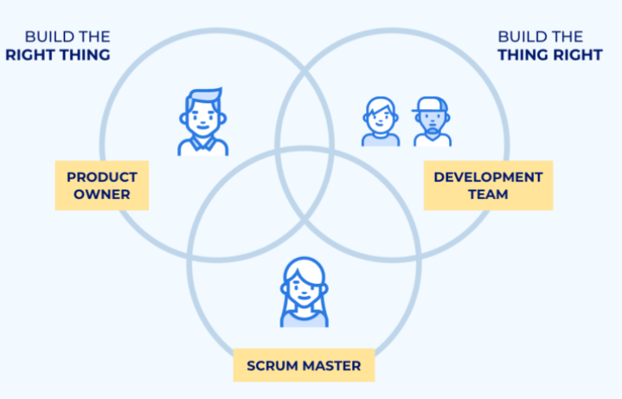

Figure 1 Équipe Scrum

En tant que petite équipe, composée d'un Product Owner, d'un Scrum master et de Développeurs. L'équipe est autogérée, interfonctionnelle et concentrée sur un objectif à la fois : "L'objectif du produit". [7]

## **3.4 Propriétaire du produit**

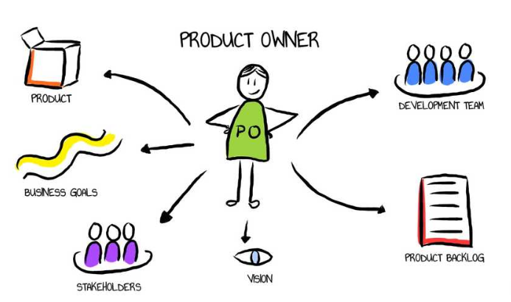

Figure 2 Propriétaire du produit

* Le propriétaire du produit, représentant les parties prenantes du produit et la voix du client. Une bonne communication est la qualité la plus importante d'un Product Owner. Reconnaître les priorités et comprendre les forces et les faiblesses des membres de l'équipe et des parties prenantes est essentiel pour orienter le développement de produits dans la bonne direction. Le rôle du propriétaire du produit est de combler le fossé de communication entre l'équipe et les parties prenantes, agissant en tant que représentant des deux côtés. L'équipe Scrum ne doit avoir qu'un seul Product Owner (bien que le Product Owner puisse en supporter plus d'un) [8]
* Les missions principales : [8]
* Identifier et publier les versions.
* Informer de l'état du déploiement et du produit.
* Partager les progrès dans les réunions de gouvernance.
* Partager les principaux RIDA (risques, obstacles, dépendances et hypothèses) avec les parties prenantes.
* Discutez des priorités, de la portée, du budget et du calendrier.
* S'assurer que le backlog produit est visible, transparent et clair.

## **3.5 Scrum Master**

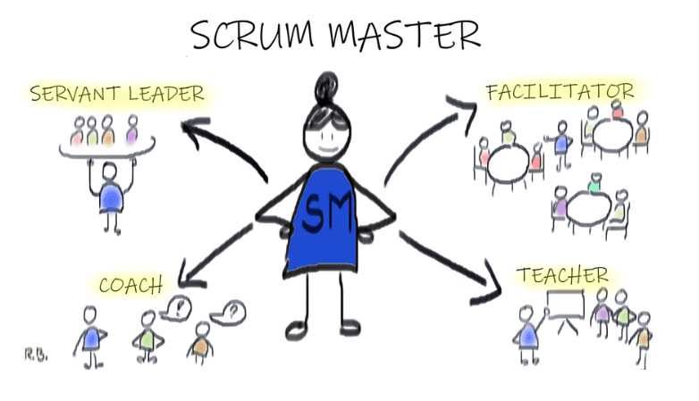

Figure 3 Scrum Master

* Scrum est construit par un Scrum master. Le Scrum master n'est pas un chef d'équipe ou un chef de projet traditionnel mais agit en tant que personne pour éliminer les facteurs qui entravent le processus d'accomplissement des objectifs de l'équipe, aidant le processus d'atteinte des objectifs du produit et la livraison du produit se fait sans heurts. L'un des rôles du maître Scum qui diffère du chef de projet est que le chef de projet peut plus tard être responsable de la gestion des personnes et que le gestionnaire d'incidents ne le peut pas. [9]
* Les principales missions: [9]
* Aider le propriétaire du produit à suivre le backlog du produit en s'assurant que le travail est compris afin que l'équipe puisse constamment suivre le rythme.
* Aider l'équipe à comprendre les exigences des parties prenantes.
* Communiquer les principes Scrum aux membres de l'équipe.
* Aider l'équipe à éviter les obstacles dans le processus de travail, qu'ils soient internes ou externes à l'équipe.
* Promouvoir l'auto-organisation et accroître la responsabilisation des membres de l'équipe.
* Faciliter les événements de groupe afin que le travail régulier soit garanti dans les délais.

## **3.6 Développeurs**

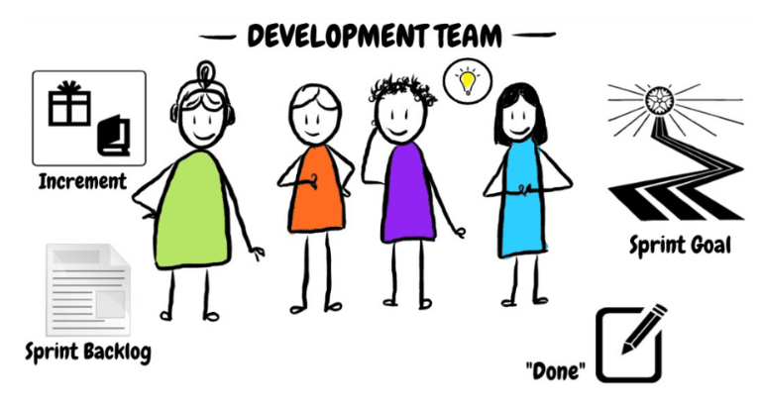

Figure 4 Développeurs

* Les développeurs sont les personnes qui feront tout le travail nécessaire pour ajouter de la valeur au produit après chaque Sprint. Toute personne qui contribue au développement et au support d’un système ou d’un produit peut être appelée Développeur, y compris les chercheurs, les architectes, les concepteurs, les spécialistes des données, les statisticiens, les analystes, les ingénieurs, les programmeurs et les testeurs, … [10]
* L'équipe est encouragée à discuter directement avec les clients ou les parties prenantes pour fournir une compréhension maximale des facteurs techniques et une rétroaction immédiate. [10]

## **3.7 Planification des sprints**

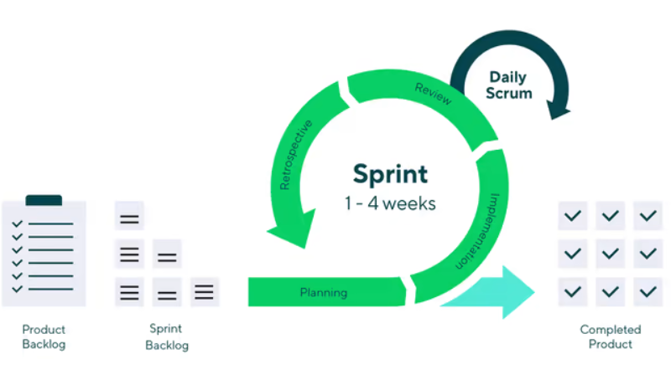

Figure 5 Planification des sprints

Au début du Sprint, l'équipe tiendra une réunion pour : [11]

* Discutez de l'objectif du Sprint, décrivant brièvement ce qui sera accompli à la fin du Sprint.
* Sélectionnez le travail en retard lié aux objectifs de Sprint ou qui doit être priorisé dès maintenant.
* La durée maximale d'une planification de Sprint de quatre semaines est de huit heures.
* Une fois le travail détaillé identifié, une partie du backlog peut être décomposée ou renvoyée au backlog du produit si l'équipe pense qu'elle ne peut pas le terminer en un seul Sprint.

#### 3.7.1 Mêlée quotidienne

* La mêlée quotidienne est essentielle au succès de toute réunion Scrum. Ils font partie d'un flux de travail Scrum typique et sont utilisés pour suivre les progrès, discuter des problèmes qui surviennent et résoudre les obstacles. [12]
* Est une réunion courte et encadrée dans le temps où les membres de l'équipe Scrum se réunissent pour fournir des mises à jour sur ce qu'ils ont fait la veille, ce qu'ils prévoient de faire aujourd'hui et les obstacles ou problèmes (le cas échéant) auxquels ils sont confrontés. [12]

# **CHAPITRE 4 PRESENTATIONS, EVALUATION E DISCUSSION DES REULTATS**

## 4.1. Aperçu:

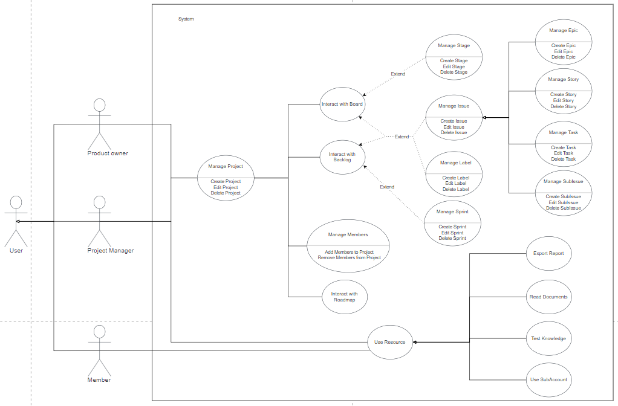

Figure 6 Aperçu Système

### 4.1.1. Ton travail

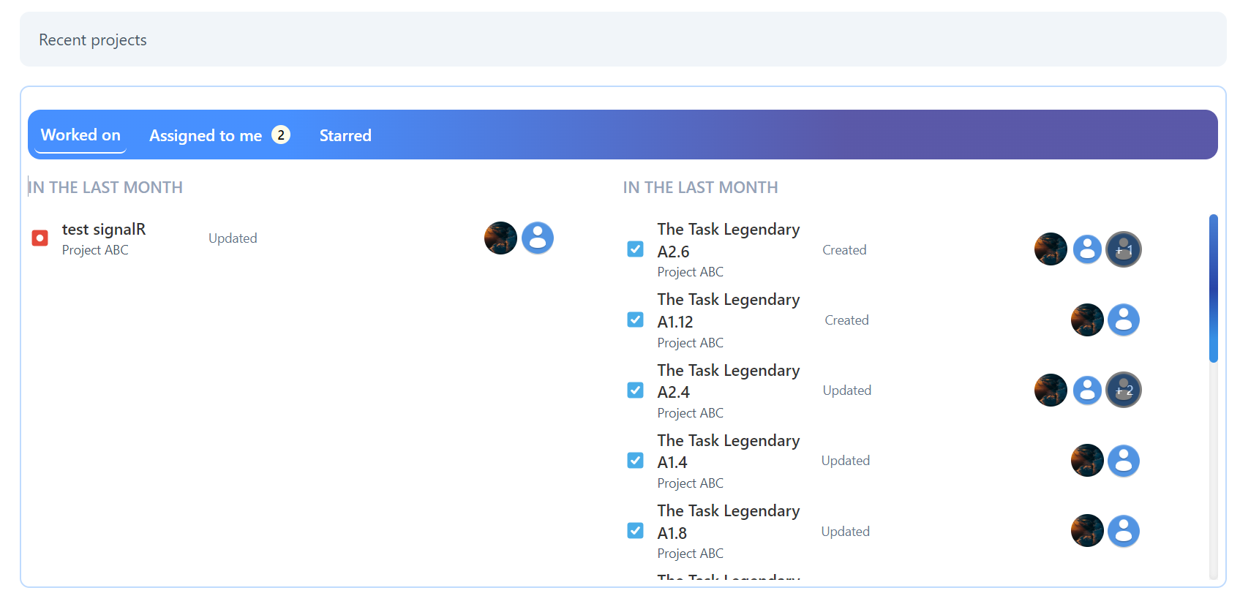

Figure 7 Ton travail

* En tant qu'outil permettant aux utilisateurs d'accéder rapidement à leur travail dans différents projets, rendant la manipulation simple et rapide. Cet outil montrera la politique que les membres sont responsables de participer, le travail appartient à quel projet.
* Ici, l'utilisateur peut voir 3 éléments:
* Travaillé sur : Les tâches auxquelles l'utilisateur participe peuvent être cessionnaire, rapporteur.



Figure 8 Ton travail Work on

* Responsable : Répertorier les tâches que l'utilisateur est chargé de résoudre.

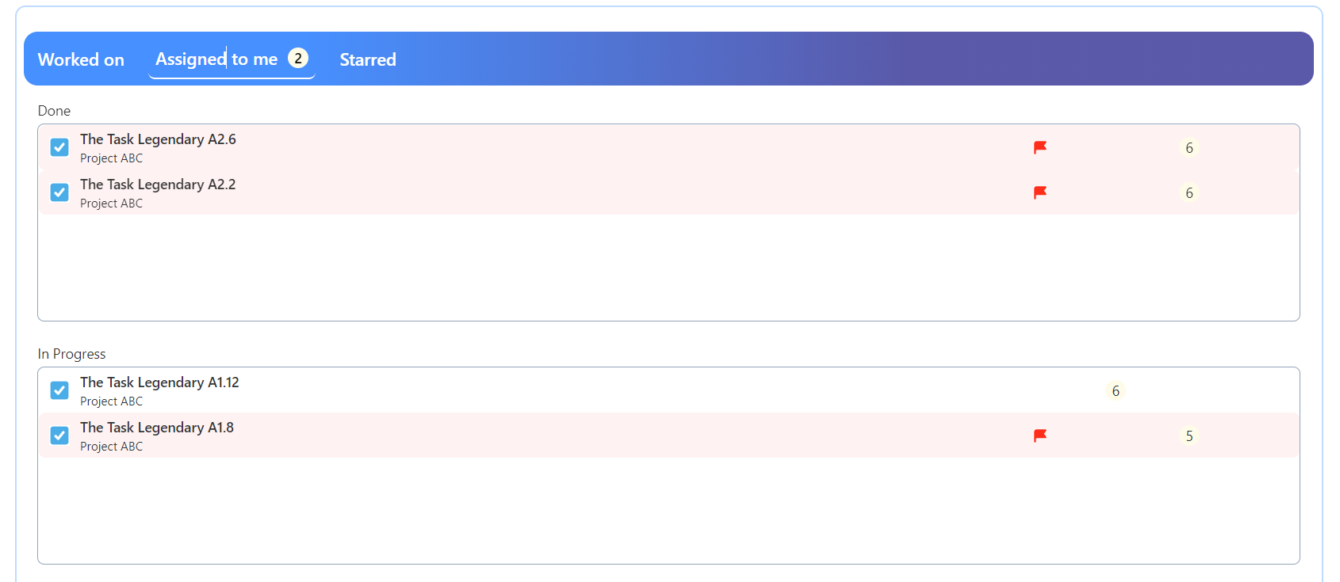

Figure 9 Ton travail Assigned to me

* Favoris : Répertorier les projets importants et suivis.

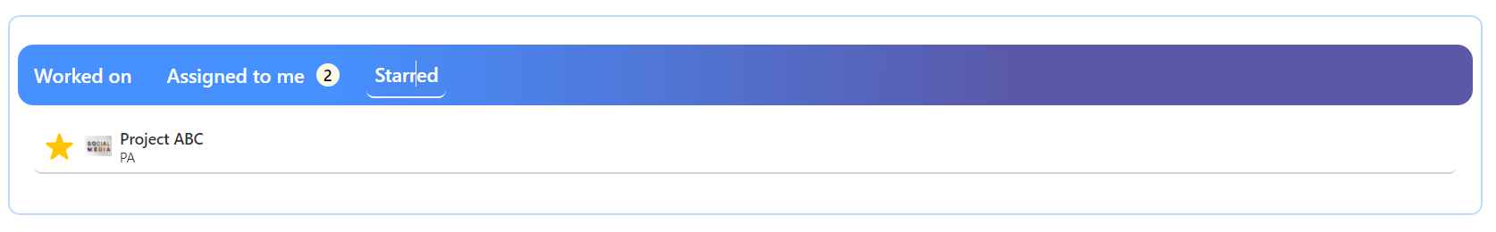

Figure 10 Ton travail Starred

### 4.1.2. Projet

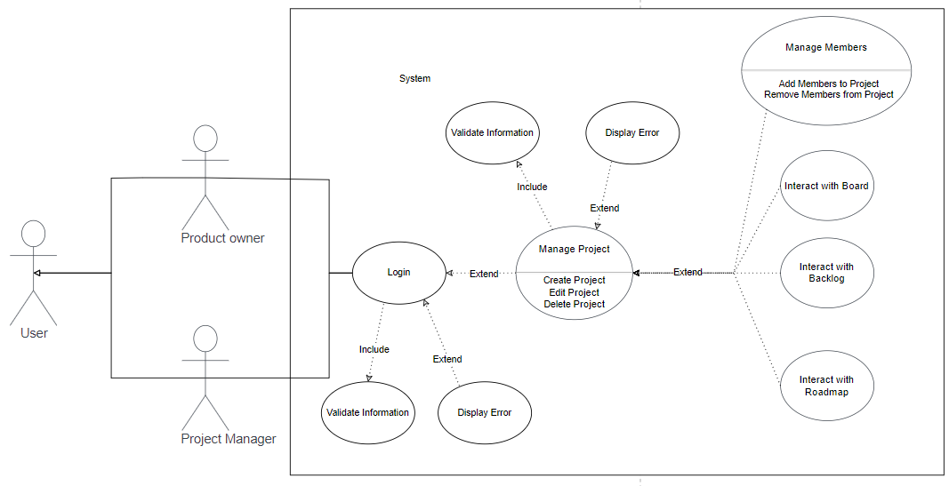

Figure 11 Cas d'utilisation Projet

Le projet est l'endroit où les utilisateurs rejoindront et deviendront le propriétaire du produit, le Scrum Master ou le développeur et quel que soit le titre, ils sont également considérés comme des membres du projet. Selon chaque position, l'utilisateur pourra manipuler les fonctions du système.

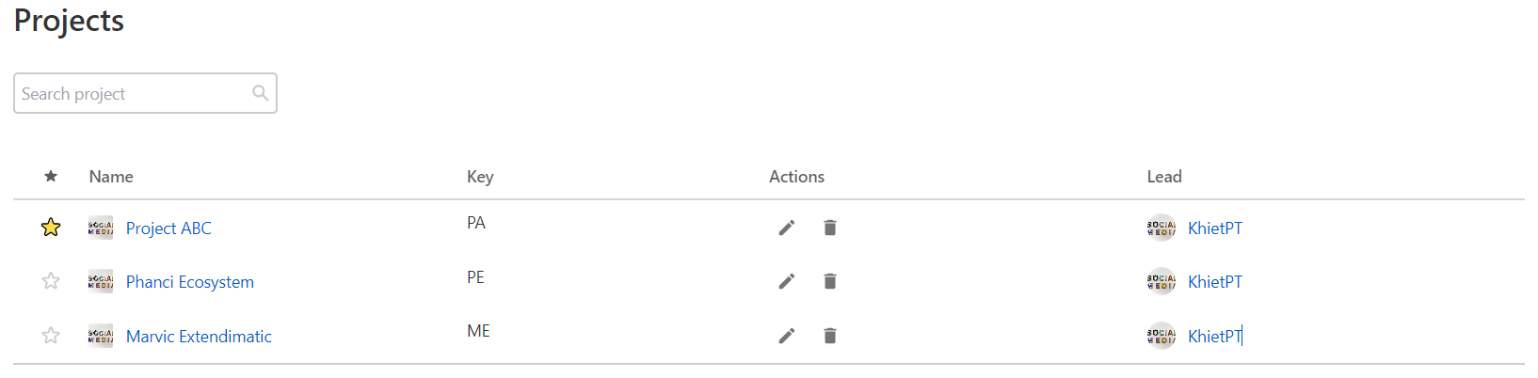

Figure 12 Liste des Projets

### 4.1.3. Backlog

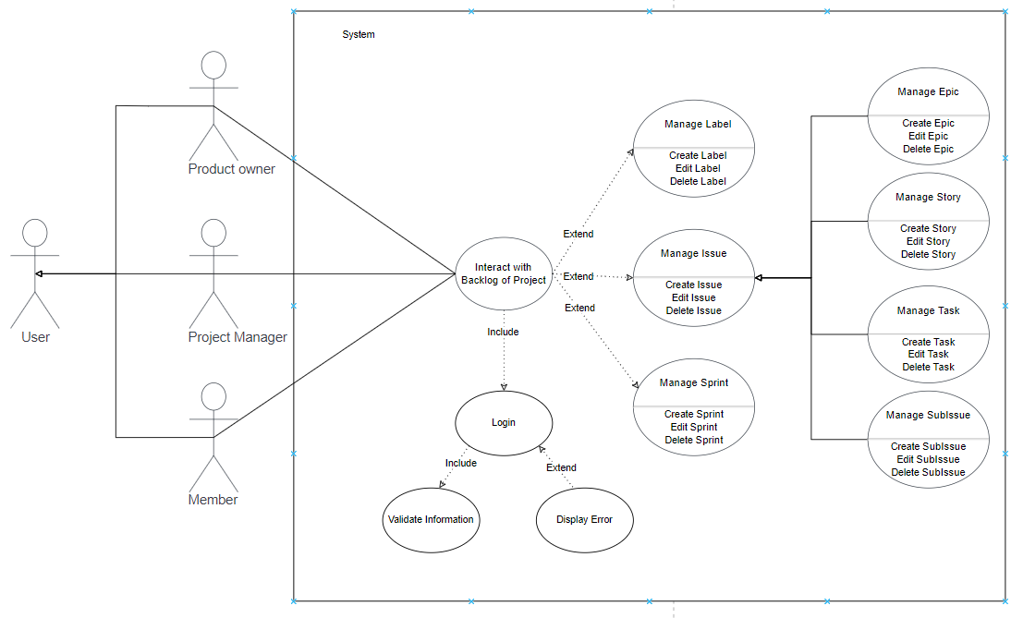

Figure 13 Cas d'utilisation Backlog

Où le Product Owner créera des emplois et gérera les emplois en fonction du type de travail. Le travail peut être Epic, Story ou Task, chaque type de travail aura sa propre signification.

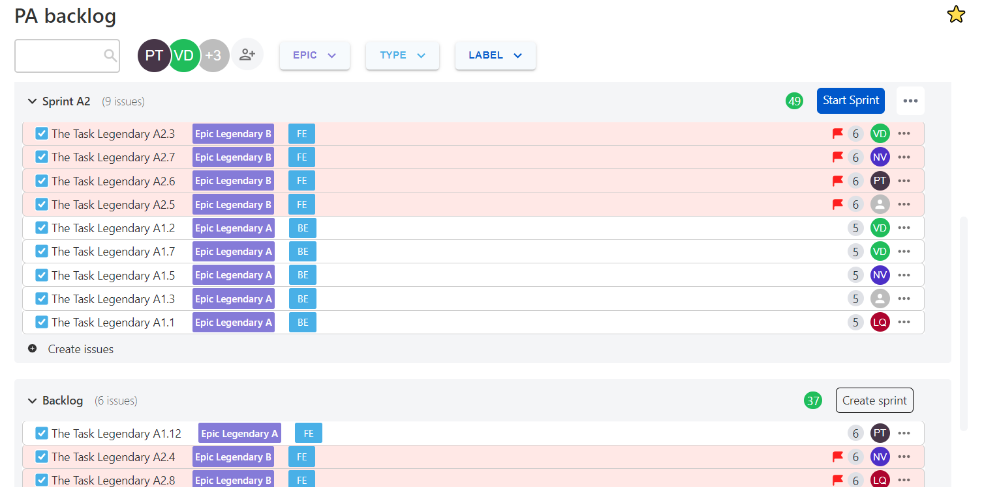

Figure 14 Backlog Liste des tâche

* Epic

Est la partie la plus complexe du travail à faire en un trimestre ou des mois.

* Story

C'est un travail avec la plus grande complexité après Epic. Story a été créé pour décomposer les tâches qui doivent être accomplies pour satisfaire aux exigences d'Epic. Une épopée peut avoir une ou plusieurs histoires.

* Task

C'est le travail qui est le deuxième en complexité après Story. Différentes tâches peuvent avoir une complexité différente selon le jugement du gestionnaire. Les tâches sont créées pour décomposer les tâches qui doivent être accomplies pour satisfaire aux exigences de l'histoire. Une histoire peut avoir une ou plusieurs tâches.

### 4.1.4. Sprint

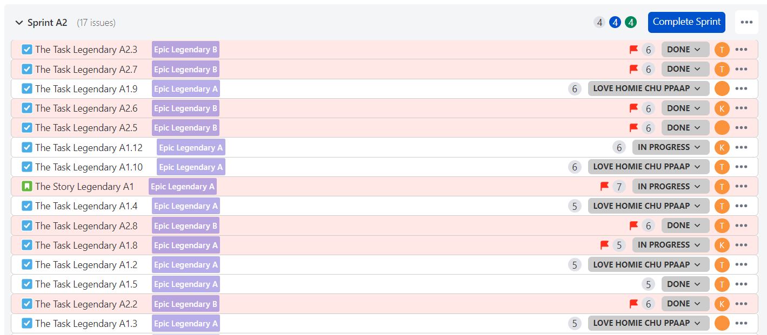

Figure 15 Liste des tâche en Sprint

* Où recevra des travaux de Backlog, ces travaux seront sélectionnés par les membres et prendre une décision qui sera prioritaire pour être résolu en premier par rapport au reste. À partir de là, il garantira que les travaux importants sont toujours résolus en premier. Le Manager peut démarrer et terminer le Sprint dans un délai raisonnable (généralement un Sprint dure 2 semaines).
* Un seul Sprint peut être lancé à la fois dans le Projet. Une fois le Sprint en cours terminé, l'utilisateur peut démarrer un autre Sprint.
* Si le Sprint se termine et qu'il reste des tâches inachevées, ce travail sera créé par le système 1 nouveau Sprint (si le Sprint en cours est le seul Sprint du projet) et transmis ce travail à ce Sprint, ou s'il y en a déjà créé Sprints, l'utilisateur peut choisir où aller à l'un de ces Sprints ou à la partie où les travaux n'appartiennent à aucun Sprint pour le moment. Le travail terminé sera déplacé vers les archives du projet.

### 4.1.5. Board

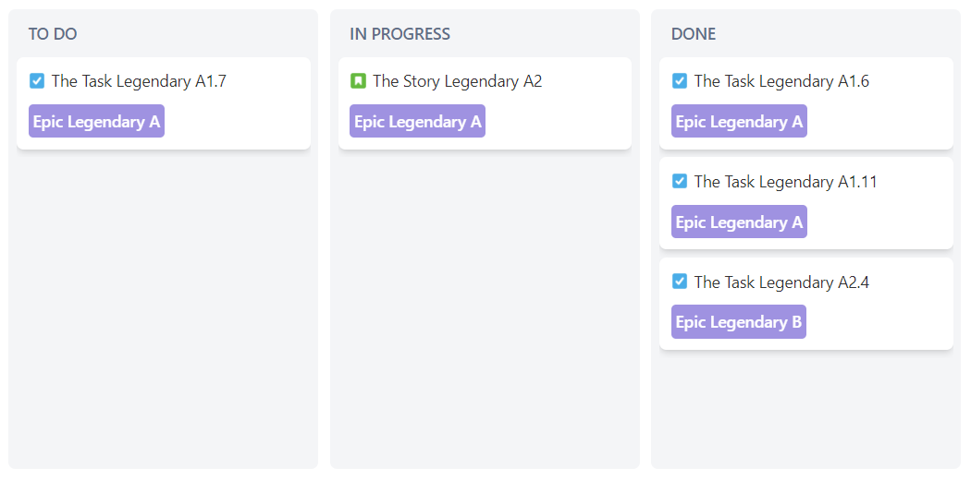

Figure 16 Board

Lorsqu'il y a des étapes de projet et 3 étapes de projet par défaut (À faire, En cours, Terminé) et après le démarrage de tout Sprint, les travaux seront répertoriés dans Étape À faire, le responsable peut Vous pouvez ajouter ou supprimer des étapes pour mieux répondre à votre projet. Tous les développeurs de projet peuvent manipuler le travail assigné et déplacer le travail qui leur est assigné vers l'étape appropriée. Par exemple, lorsque le travail est en cours, le développeur passera à l'étape en cours et lorsque le travail est terminé, le développeur passera à l'étape terminée.

### 4.1.6. Feuille de route

Une feuille de route qui comprend une liste de fonctionnalités, d'idées, de tâches, des petits projets aux grands projets et des efforts à réaliser. Bien sûr, ils doivent tous avoir une date limite. Ainsi, chacun peut faire son travail conformément à la feuille de route du produit et ne pas se soucier de ce qu'il faut faire ensuite. Les feuilles de route sont un outil puissant pour décrire la durée de développement d'un produit et les objectifs de chaque phase.

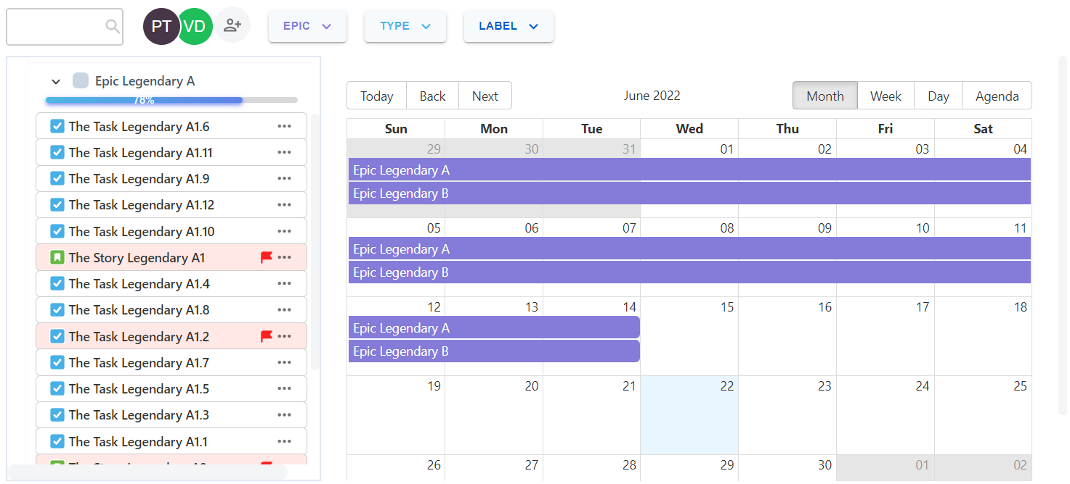

Figure 17 Feuille de route

### 4.1.7. Archive

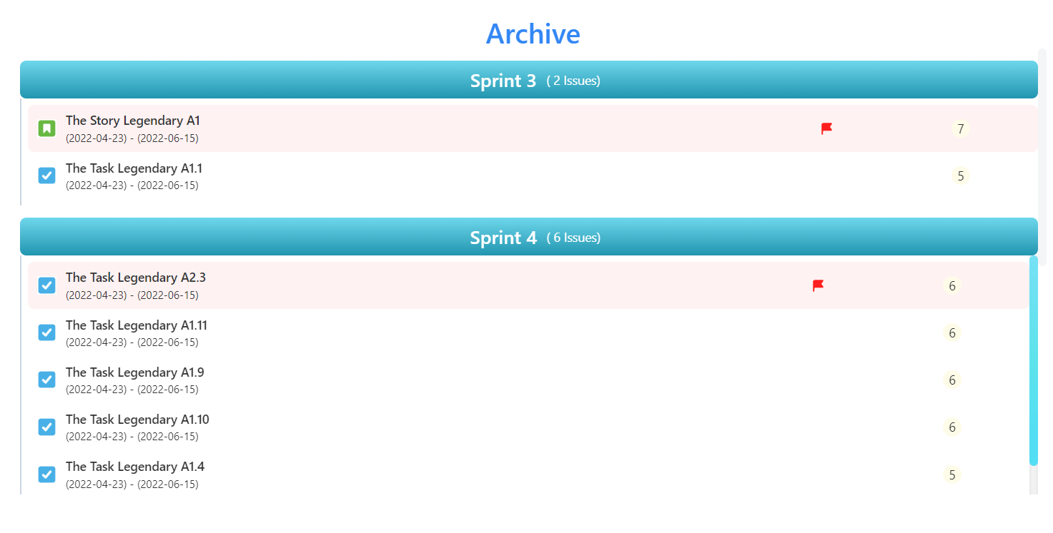

Figure 18 Archive

Un endroit pour stocker les travaux terminés. Représentation complète du travail pour chaque Sprint terminé.

### 4.1.8. Statistique

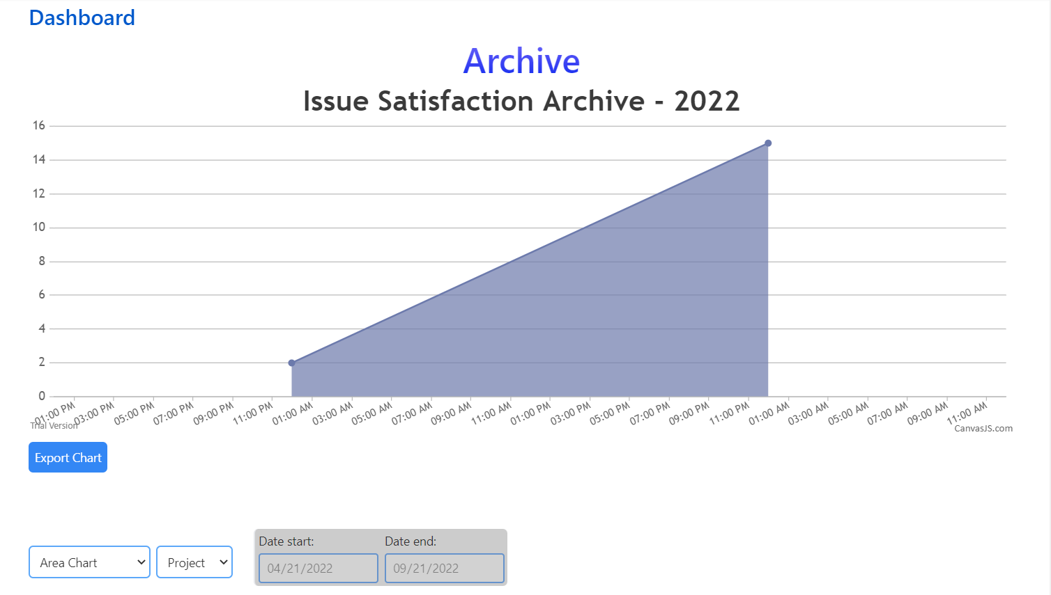

Figure 19 Statistique

Le système calculera le nombre de tâches planifiées en fonction de la période définie par l'utilisateur, qui peut être d'une semaine, d'un mois ou d'un an. Ou le nombre de travaux terminés dans l'archive. Le système affichera les données via un graphique et l'utilisateur pourra choisir le graphique (colonne, secteur, zone). De plus, les utilisateurs peuvent exporter des graphiques pour prendre en charge des rapports plus intuitifs.

## **Workflow:**

### Register

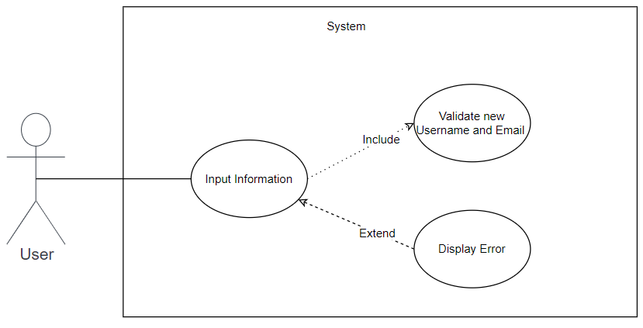

Figure 20 Register

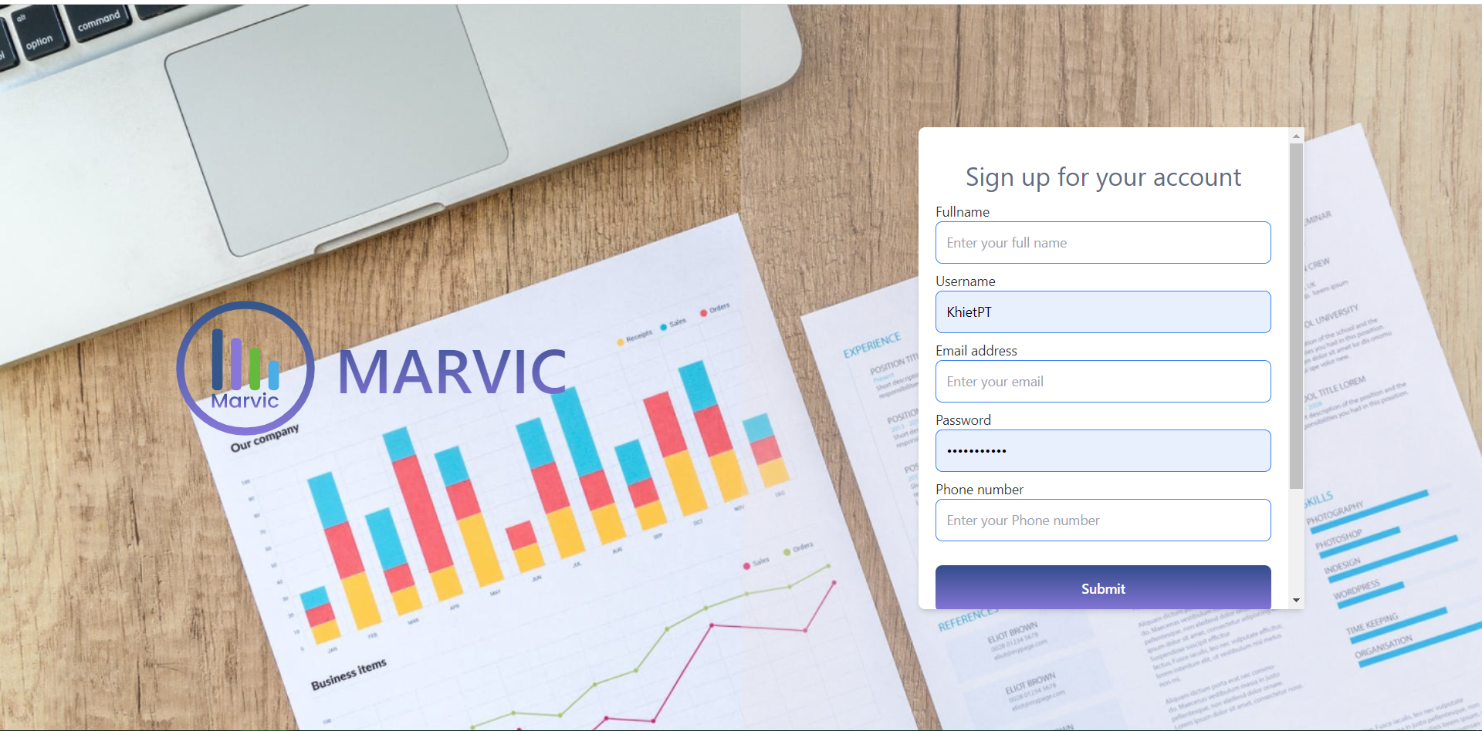

Figure 21 Register Détail

Saisir les informations d'enregistrement du compte

### Connexion

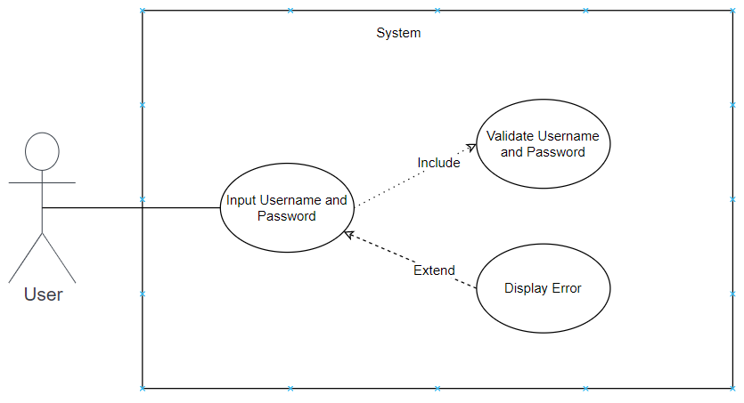

Figure 22 Cas d'utilisation Connexion

* Connectez-vous pour la première fois:

L'écran d'instructions apparaîtra. Donner aux utilisateurs un premier aperçu du modèle Agile, de la méthodologie Scrum, de l'importance de Scrum dans les activités d'équipe et des avantages après que les utilisateurs ont expérimenté l'application Marvic.

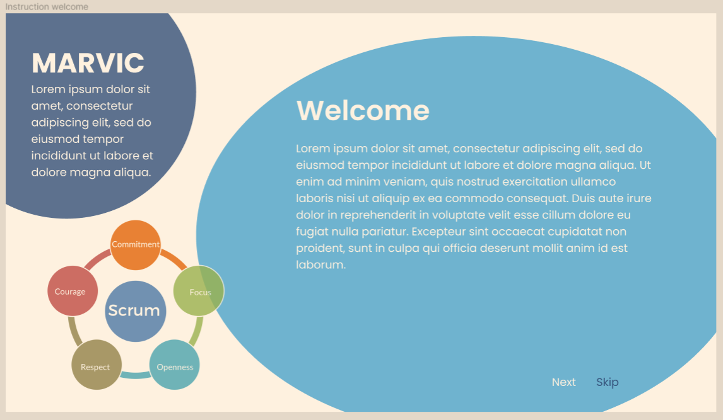

Figure 23 Connectez-vous pour la première fois

* **Note:** If you log in for the second time on, the user will be redirected to the Your Work interface.
* Mot de passe oublié:

Si l'utilisateur oublie le mot de passe, le mot de passe peut être récupéré à

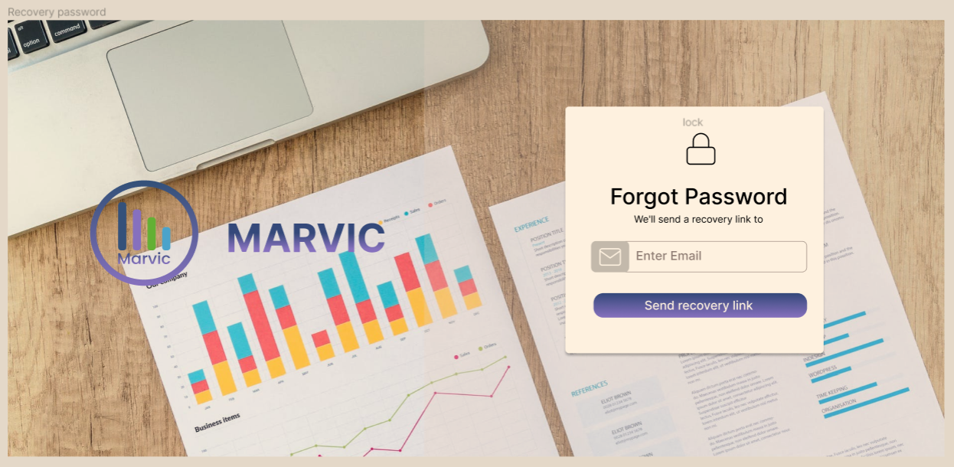

Figure 24 Mot de passe oublié

* Ton Travail

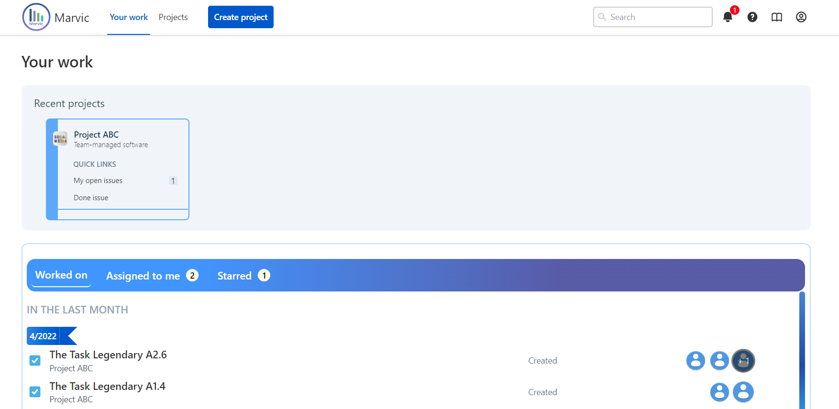

Figure 25 Ton Travail

Ici, il y aura des options d'affichage sur Travaillé, Attribué à moi, Favoris.

* Travaillé sur : les travaux auxquels l'utilisateur participe peuvent être cessionnaire, rapporteur.

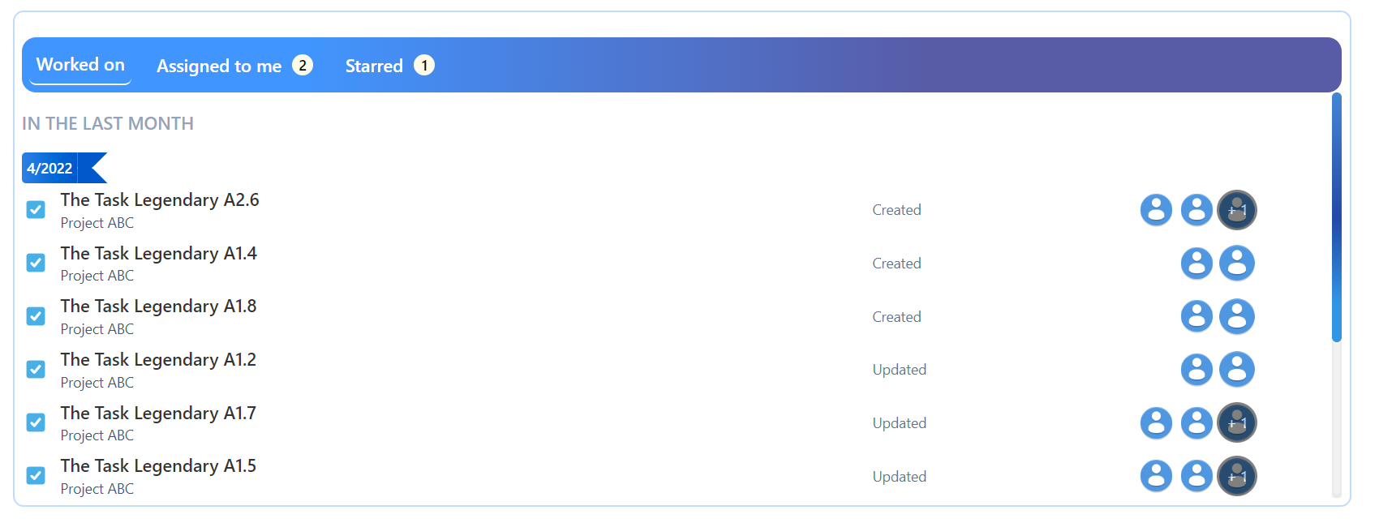

Figure 26 Ton Travail Worked on

* Responsable : répertorier les tâches que l'utilisateur est chargé de résoudre.

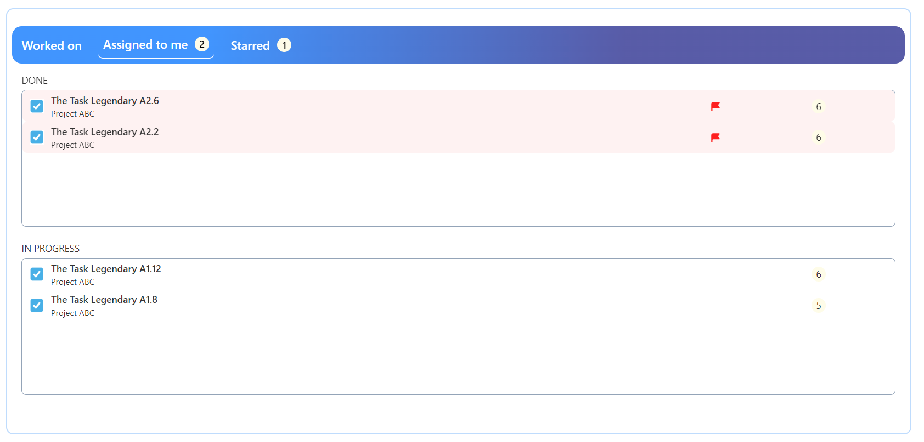

Figure 27 Ton Travail Assigned to me

* Favoris : répertorier les projets importants et suivis.



Figure 28 Ton Travail Starred

* Remarque : Si l'utilisateur n'a rejoint aucun projet, ces 4 écrans seront vides par défaut.

### Créer un projet

* Les utilisateurs créent un projet en:
* Nommage
* Définir l'heure de début et de fin
* 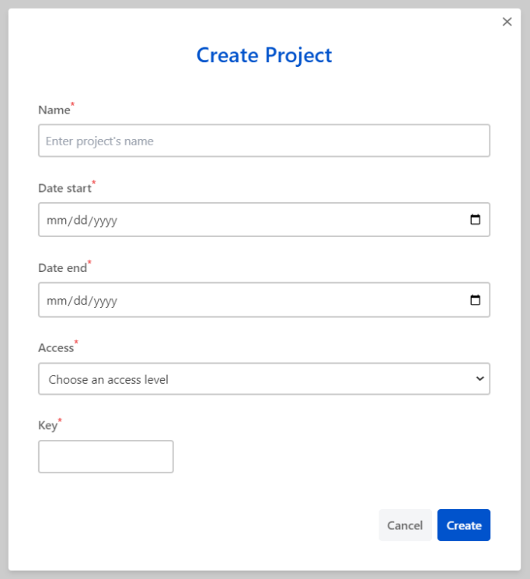Droits d'accès au projet (Public, Privé, Limité)

*Image 29 Create Projet*

* Mot clé du projet (abréviation).

Par exemple:

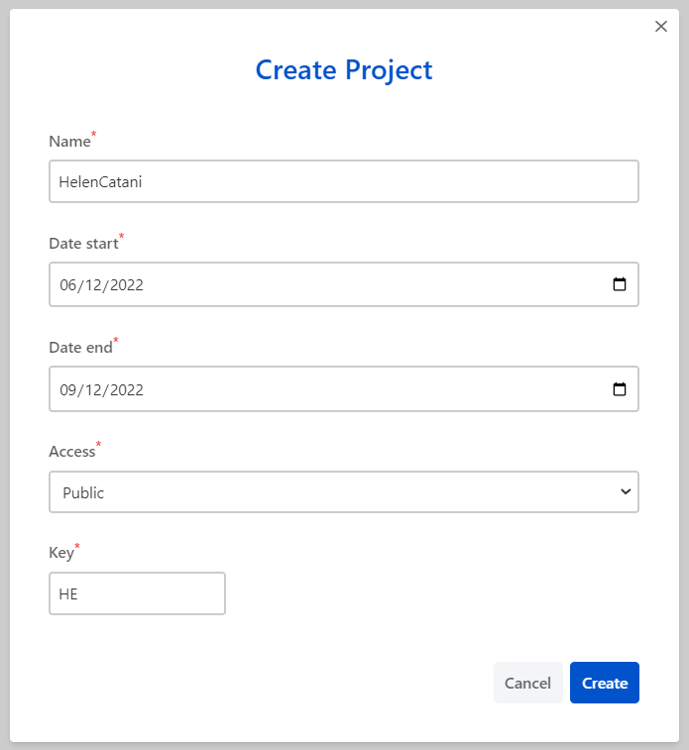

Figure 30 Create Projet exemple

* Après avoir complètement spécifié les informations du projet. Cliquez à Create pour créer le projet ou sur Cancel pour annuler.

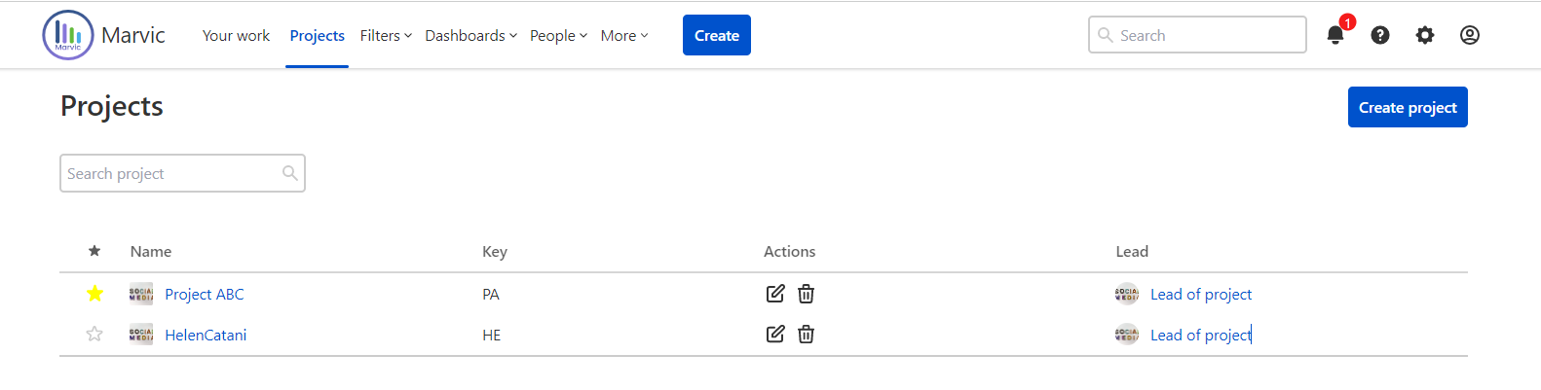

Figure 31 Créer Projet

* Ici, les utilisateurs peuvent attacher ou supprimer l'étoile du projet pour une surveillance facile. Soit cliquer sur le Projet pour que le système dirige l'utilisateur vers le Tableau du Projet sur lequel il vient de cliquer.
* **Remarques**
* Si aucun projet Sprint n'a été créé et démarré, le tableau sera vide.Par défaut, lors de la création du Projet, 3 étapes seront disponibles (Todo, Inprogress, Done). Et le créateur du projet occupera initialement le poste de leader et le système le marquera en tant que créateur pour aider à suivre l'historique des activités.

### Créer Epic pour le projet

* Étape 1 : Cliquez sur "Epic" et sélectionnez "Créer Epic"

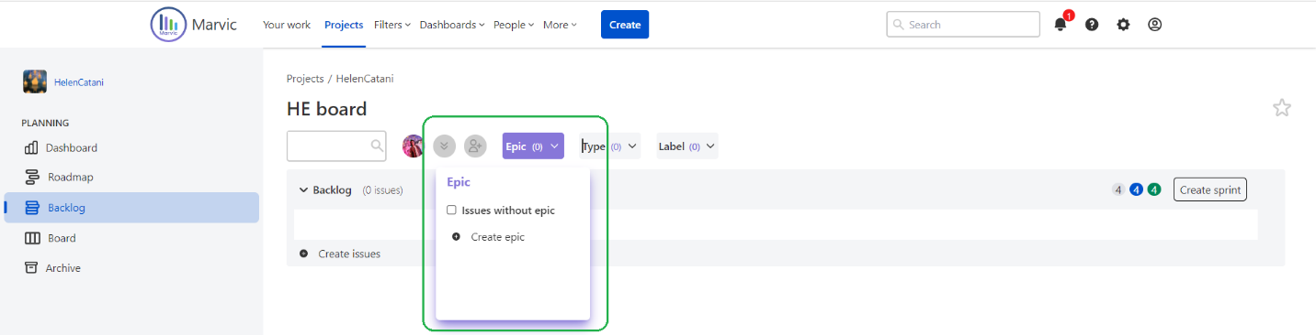

Figure 32 Créer Epic

* Étape 2 : Nommez l'épopée

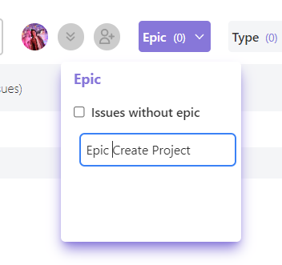

Figure 33 Nom Epic

* Peut être nommé arbitrairement (Exemple : Epic Create Project)

### Créer un problème pour le projet dans le backlog.

* Étape  1: Cliquez sur "Créer un problème"

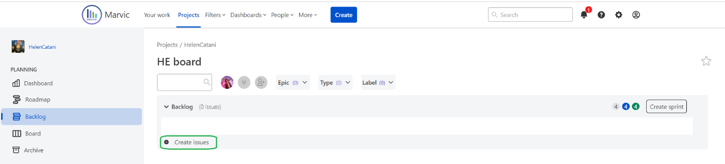

Figure 34 Créer un problème

* Étape 2 : sélectionnez les propriétés du problème (histoire, tâche, bogue) et nommez-le.

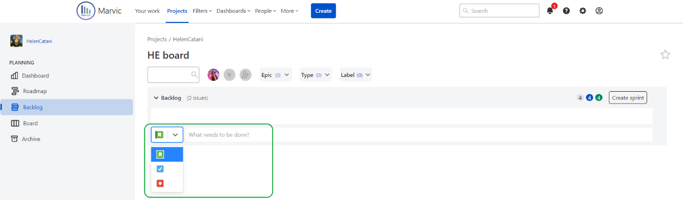

Figure 35 Sélectionnez les propriétés du problème

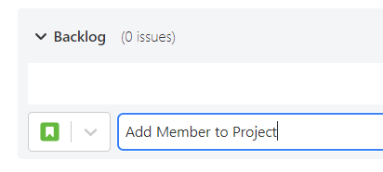

Figure 36 Nom problème

* Étape 3 : Après avoir sélectionné la propriété et lui avoir donné un nom, appuyez sur Entrée pour laisser le système procéder à la création du problème.

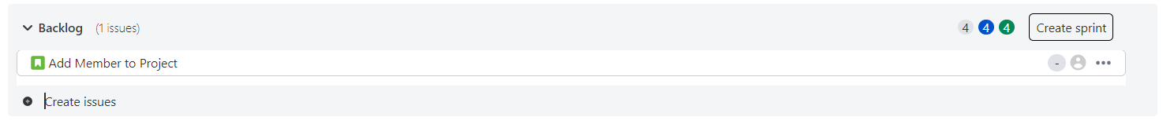

Figure 37 Résultats générés une problème

* Une fois le problème créé avec succès, il sera automatiquement transféré dans le conteneur nommé « Backlog » par le système. Lorsqu'un problème est créé, l'utilisateur peut cliquer et remplir les détails du problème comme:
  + Le problème appartient à quel Epic.
  + Description du problème.
  + Joindre n'importe quel fichier au problème.
  + Étiquetez le problème.
  + Joindre un problème enfant.
  + Joindre le problème connexe.
  + Joindre le cessionnaire (exécuteur).
  + Joindre un rapporteur (qui est signalé par le cessionnaire).
  + Attribuez des points au problème.
  + Date prévue de début et de fin du problème.
  + Commentaire sur le problème pour faciliter l'échange d'informations entre les membres.

### Créer une étiquette pour le projet (facultatif)

* Étape 1 : Cliquez sur "Étiquette" et sélectionnez "Ajouter une étiquette".

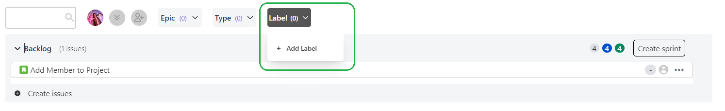

Figure 38 Créer une étiquette pour le projet

* Étape 2 : Nommez l'étiquette et appuyez sur Entrée..

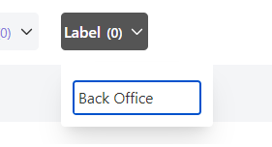

Figure 39 Créer une étiquette

* Étape 3 : Résultat de la création de l'étiquette

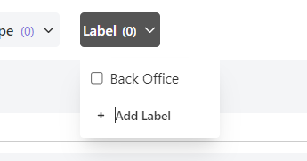

Figure 40 Résultats générés une étiquette

* Une fois que l'utilisateur a créé une étiquette, il est possible d'attribuer une étiquette à un ou plusieurs problèmes et de filtrer les problèmes par étiquette pour contrôler facilement l'augmentation du nombre de problèmes. Filtrer en cliquant sur la case avant Libellé

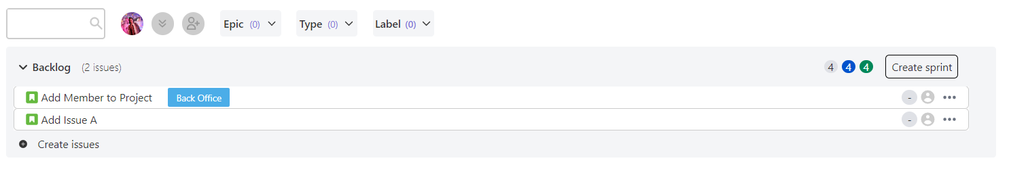

Figure 41 Manuel d'utilisation de l'étiquette du filtre

* Ici, il y a 2 problèmes et 1 sur 2 est étiqueté avec l'étiquette "Back Office"

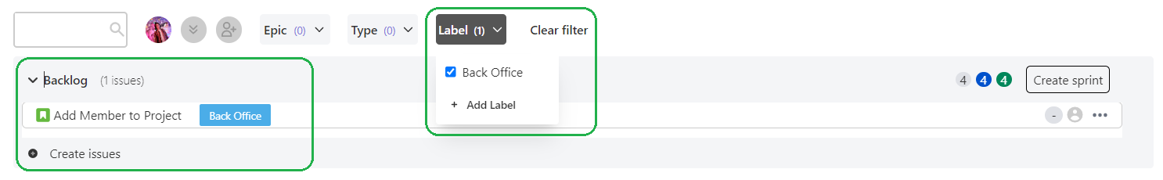

Figure 42 Position du filtre de balises

* Après avoir filtré les problèmes par libellé "Back Office", les 2 premiers problèmes, les utilisateurs verront le problème restant à l'écran.
* Maintenant s'affichera le nombre d'étiquettes sélectionnées. La quantité est indiquée à droite de l'étiquette (sur l'image se trouve le chiffre "1")
* Après avoir utilisé 1 ou plusieurs filtres, le bouton « Effacer le filtre » apparaît, ce qui permet aux utilisateurs de supprimer plus facilement plusieurs filtres..

### Ajouter des membres au projet.

* Étape 1 : Cliquez sur l'icône comme indiqué ci-dessous.



Figure 43 Ajouter des membres au projet

* Étape 2 : Une fenêtre s'affiche

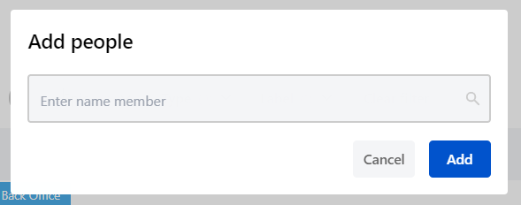

Figure 44 Une fenêtre s'affiche

* Étape 3 : saisissez le nom du membre que vous souhaitez ajouter au projet.
* Remarque : Parce que le gestionnaire a toutes les informations des membres à l'avance, il connaîtra les noms de compte exacts des personnes qui souhaitent ajouter au projet..

**Exemple :** Ajouter une personne avec le nom de famille "Nguyen Duy Khanh", compte "KhanhND"

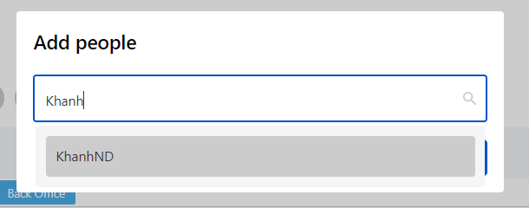

Figure 45 Trouver des utilisateurs

* Pendant le processus d'importation, le système prendra en charge la recherche du compte du membre qui doit être ajouté au projet.
* Peut ajouter plus de membres en même temps.

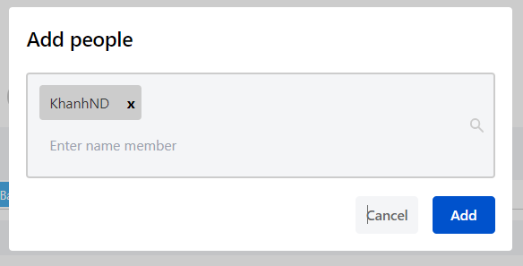

Figure 46 Sélectionner l'utilisateur

* Saisissez le nom de compte du prochain membre (facultatif).
* Cliquez sur le bouton « Ajouter » pour terminer le processus d'ajout de membres.
* Étape 4 : Cliquez sur l'icône comme indiqué ci-dessous pour voir les membres du projet.

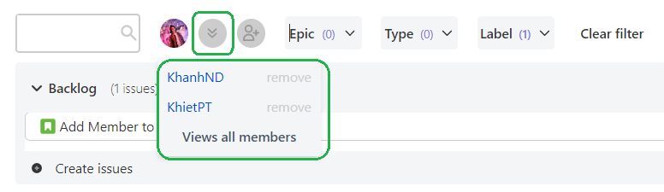

Figure 47 Résultats générés Ajouter des membres au projet

### Créer un sprint pour le projet.

* Étape 1 : Dans l'onglet "Backlog", cliquez sur le bouton "Créer un sprint".

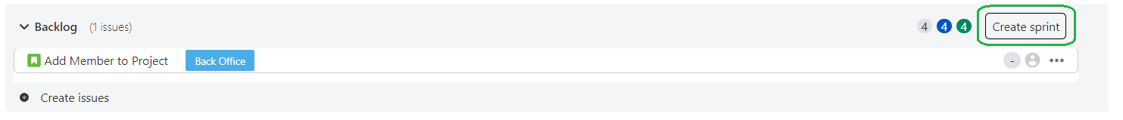

Figure 48 Créer un sprint pour le projet

Un Sprint avec un nom par défaut généré par le système

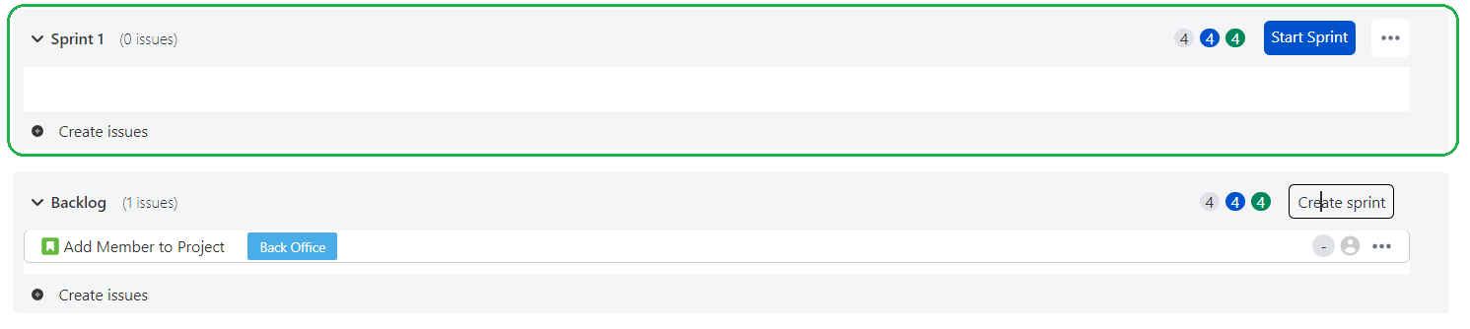

Figure 49 Sprint vide

* Étape 2 : Modifier le nom du Sprint nouvellement créé (facultatif)

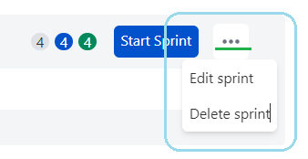

Figure 50 Action avec Sprint

Cliquez sur l'icône à 3 points, les options apparaîtront.

* Étape 3 : sélectionnez "Modifier le sprint"
* Une fenêtre apparaîtra.
* Ici, les utilisateurs peuvent:
  1. Changer le nom de Sprint
  2. Définir les dates de début et de fin souhaitées.

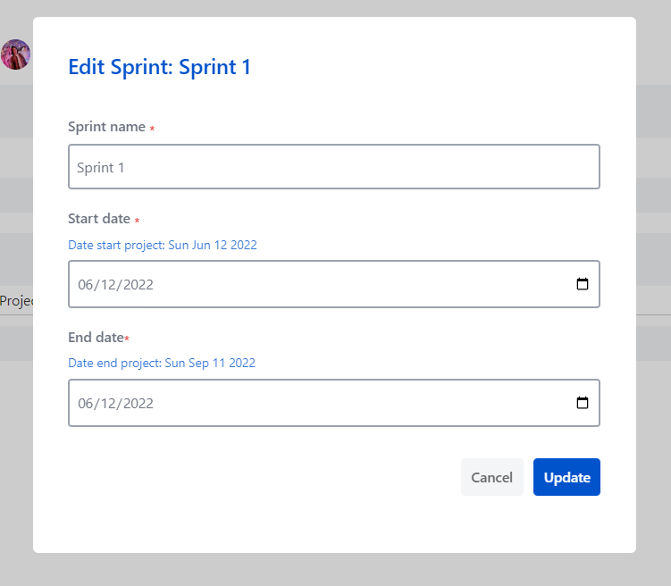

Figure 51 Détails de Sprint

1. Cliquez sur "Mettre à jour" pour terminer la modification ou sur "Annuler" pour annuler.

### Plus de problèmes à résoudre pendant le sprint.

Glisser-déposer Problème à faire dans Sprint



Figure 52 Plus de problèmes à résoudre pendant le sprint

### Attribuer le problème à l'implémenteur.

* Étape 1 : Sélectionnez le problème à traiter, une fenêtre apparaîtra

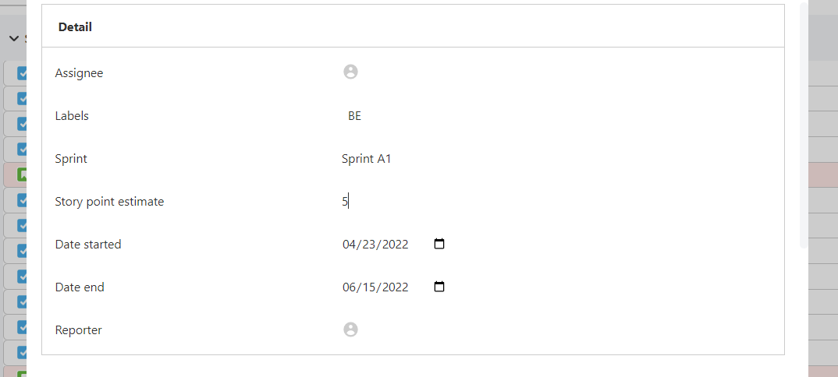

Figure 53 Détails de problème

* Étape 2 : Dans le groupe "Détail", sélectionnez le responsable en cliquant sur l'icône comme indiqué ci-dessous

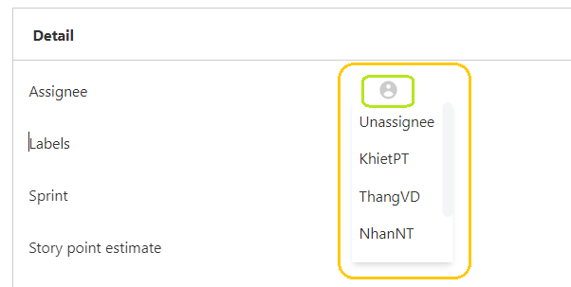

Figure 54 Sélectionnez le responsable en cliquant

La liste et les membres du projet apparaîtront, sélectionnez une personne responsable de la mise en œuvre de cet enjeu.

### Attribuer le problème déjà avec le cessionnaire à la personne signalée.

* Étape 1 : Sélectionnez le problème à traiter, une fenêtre apparaîtra



Figure 55 Sélectionnez le problème à traiter, une fenêtre apparaîtra

* Étape 2 : Dans le groupe "Détail", sélectionnez Reporter en cliquant sur l'icône comme indiqué ci-dessous

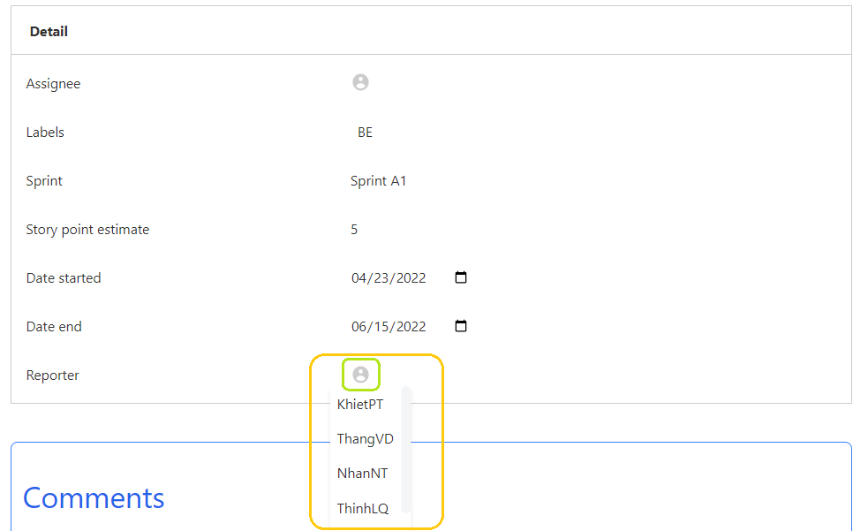

Figure 56 Sélectionnez Reporter

### Démarrer le sprint

* Étape 1 : Cliquez sur le bouton « Start Sprint » et une fenêtre apparaîtra.



Figure 57 Démarrer le sprint

* Étape 2 : Saisissez les informations relatives au sprint
* Saisissez un nouveau nom pour le Sprint (facultatif).
* Définir les dates de début et de fin du Sprint. Remarque : La fin du Sprint doit être postérieure à l'heure de début et les deux doivent se situer dans la période pendant laquelle le Projet est toujours en vigueur.

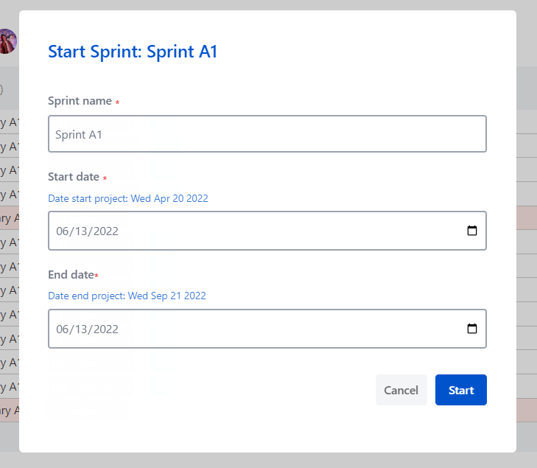

Figure 58 Saisissez les informations relatives au sprint

* Étape 3 : Cliquez sur le bouton "Démarrer" pour démarrer le sprint ou sur "Annuler" pour annuler.
* Maintenant, l'utilisateur peut manipuler le tableau du projet.

### Les membres mettent à jour la progression de Issue in Sprint.

* Étape 1 : Accéder au tableau du projet.

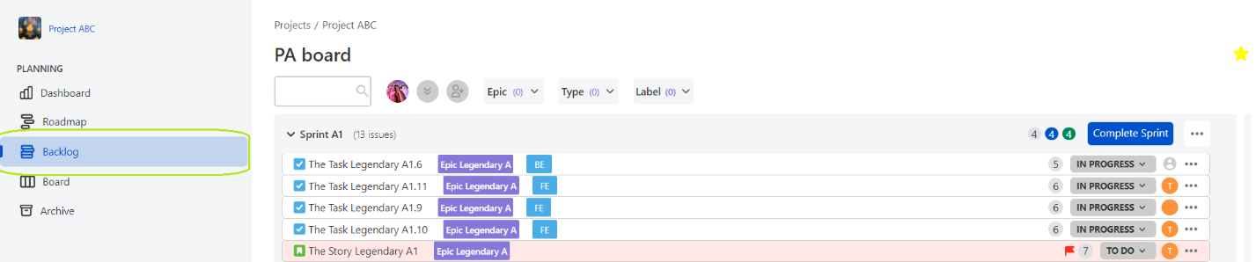

Figure 59 Accéder au tableau du projet

* **Remarque :** Uniquement lorsqu'un sprint est lancé dans le projet, le tableau fonctionne et affiche des informations..
* Étape 2 : Effectuez des mises à jour de progression par glisser-déposer dans les colonnes d'état.



Figure 60 Effectuez des mises à jour de progression par glisser-déposer dans les colonnes d'état

* Les gestionnaires peuvent ajouter, modifier ou supprimer des étapes (À FAIRE, EN COURS, TERMINÉ) pour correspondre au fonctionnement du projet en cours.
* Comment faire :
  1. **Ajouter une étape:**
* Étape 1 : Cliquez sur le titre "AJOUTER UNE ÉTAPE"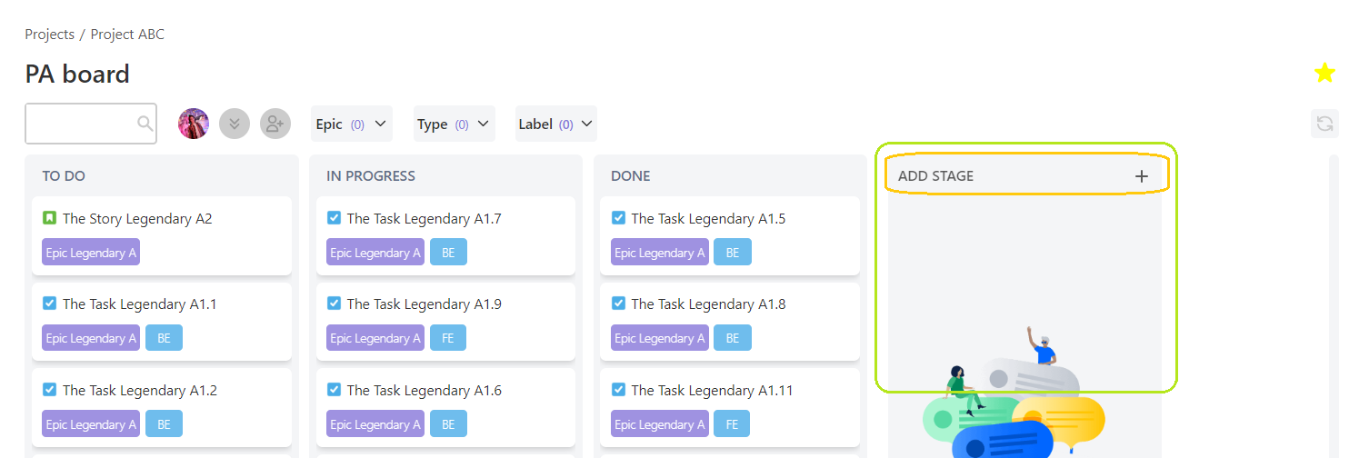

Figure 61 Cliquez sur le titre "AJOUTER UNE ÉTAPE"

* + - Étape 2 : Nommez la scène et appuyez sur Entrée pour terminer.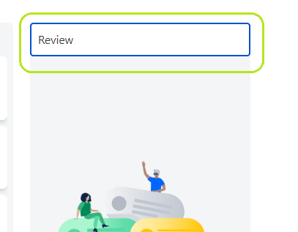

Figure 62 Nommez la scène et appuyez sur Entrée pour terminer

* + - L'ordre des étapes peut être organisé par glisser-déposer.
  1. **Modifier le nom de l'étape:**

Étape 1 : Cliquez sur le nom de l'Etape à éditer.

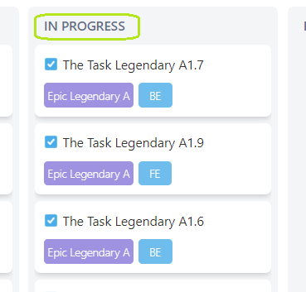

Figure 63 Cliquez sur le nom de l'Etape à éditer

* + - Étape 2 : Entrez un nouveau nom pour la scène et appuyez sur Entrée pour terminer.

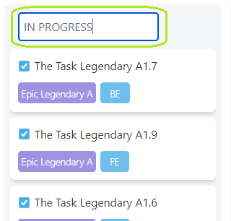

Figure 64 Entrez un nouveau nom pour la scène et appuyez sur Entrée pour terminer

* 1. **Supprimer l'étape:**
     + Étape 1 : Identifiez l'étape à supprimer.
     + Étape 2 : Cliquez sur le "x" à côté de la gauche du nom de la scène, une fenêtre apparaîtra

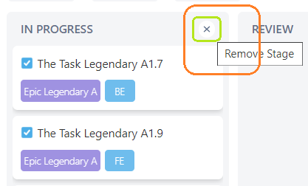

Figure 65 Supprimer l'étape

* + - Étape 3 : Sélectionnez Nouvelle étape pour les problèmes de l'étape à supprimer et à résoudre.

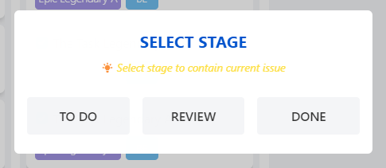

Figure 66 Sélectionnez Nouvelle étape

### Fin de sprint

* **Remarque :** Si tous les problèmes du sprint sont terminés plus rapidement que prévu (la fin du sprint)
* Étape 1 : Accéder au Backlog du projet en cours.

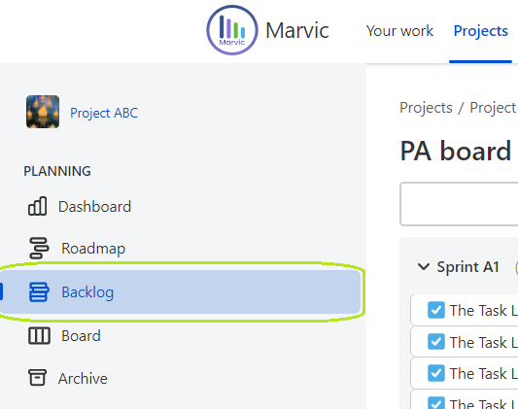

Figure 67 Accéder au Backlog du projet en cours.

* Étape 2 : Identifiez le sprint à terminer, puis cliquez sur "Compléter le sprint" et terminez.

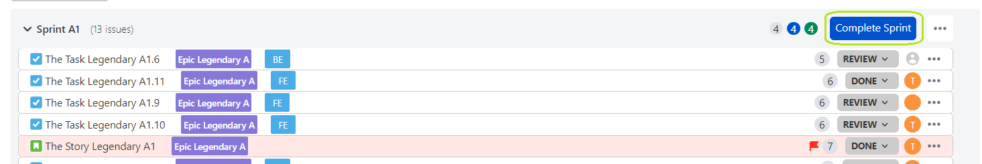

Figure 68 Identifiez le sprint à terminer

* Remarques:
  + Dans les deux cas, s'il y a un Sprint et qu'il reste un problème non résolu, le système permettra à l'utilisateur de choisir un autre Sprint ou l'emplacement du "Backlog" (le problème n'appartient à aucun Sprint) à contiennent les questions inachevées.
  + Si la période de sprint se termine, le sprint sera automatiquement déplacé vers le référentiel du projet.

### Vérifiez l'avancement du projet sur Feuille de route



Figure 69 Vérifiez l'avancement du projet sur Feuille de route

## 4.3. Fonctions de chaque rôle:

### 4.3.1. Aperçu

* Cas d'utilisation

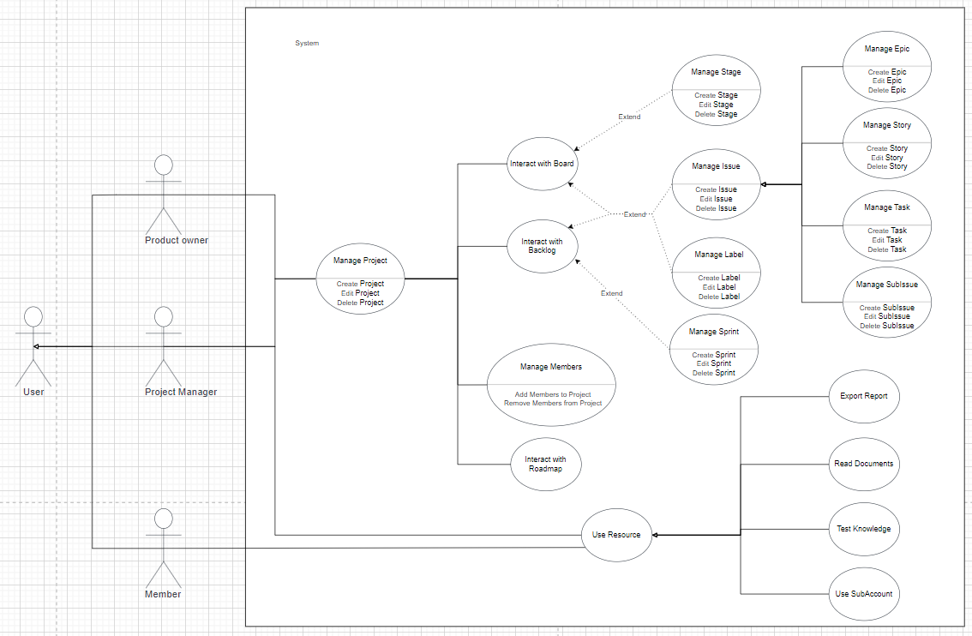

Figure 70 Cas d'utilisation l'ensemble du système

* Action d'étendue

|  |  |  |  |  |
| --- | --- | --- | --- | --- |
| Nom | Action | Propriétaire du produit | Chef de projet | Développeur |
| Archive |  |  |  |  |
|  | Obtenir le problème | X | X |  |
|  |  | X | X |  |
|  |  | X | X |  |
| Feuille de route |  |  |  |  |
|  | Ajouter un problème | X | X |  |
|  | Problème de mise à jour | X | X | X |
| Tableau de bord |  |  |  |  |
|  | Choisissez le type de graphique | X | X | X |
|  | Choisissez la chronologie | X | X | X |
|  | Exporter le graphique | X | X | X |
| Profil |  |  |  |  |
|  | Mettre à jour les informations | X | X | X |
|  | Télécharger l'avatar | X | X | X |
| Projet |  |  |  |  |
|  | Ajouter | X | X |  |
|  | Mise à jour | X | X |  |
|  | Effacer | X | X |  |
|  | Ajouter un membre | X | X |  |
|  | Activer/désactiver le membre | X | X |  |
|  | Supprimer le membre | X | X |  |
| Issue |  |  |  |  |
|  | Ajouter | X | X |  |
|  | Ajouter/Supprimer un indicateur | X | X | X |
|  | Étape de mise à jour | X | X | X |
|  | Mettre à jour toutes les informations | X | X |  |
|  | Effacer | X | X |  |
| Sprint |  |  |  |  |
|  | Ajouter | X | X |  |
|  | Mise à jour | X | X |  |
|  | Effacer | X | X |  |
|  | Commencer | X | X |  |
|  | Complet | X | X |  |
| Stage |  |  |  |  |
|  | Ajouter | X | X |  |
|  | Mise à jour | X | X |  |
|  | Effacer | X | X |  |
| Test |  |  |  |  |
|  | Fais | X | X | X |
|  | Soumettre | X | X | X |
|  | Obtenir le résultat du test de la liste | X | X | X |
| Apprentissage |  |  |  |  |
|  | Research | X | X | X |
| Étiquette |  |  |  |  |
|  | Ajouter | X | X |  |
|  | Mise à jour | X | X |  |
|  | Effacer | X | X |  |
|  | Filtre | X | X | X |
| Epic |  |  |  |  |
|  | Ajouter | X | X |  |
|  | Mise à jour | X | X | X |
|  | Effacer | X | X |  |
|  | Filter | X | X | X |
| Issue’s Type |  |  |  |  |
|  | Filter | X | X | X |

### 4.3.2. Projet

* Cas d'utilisateur

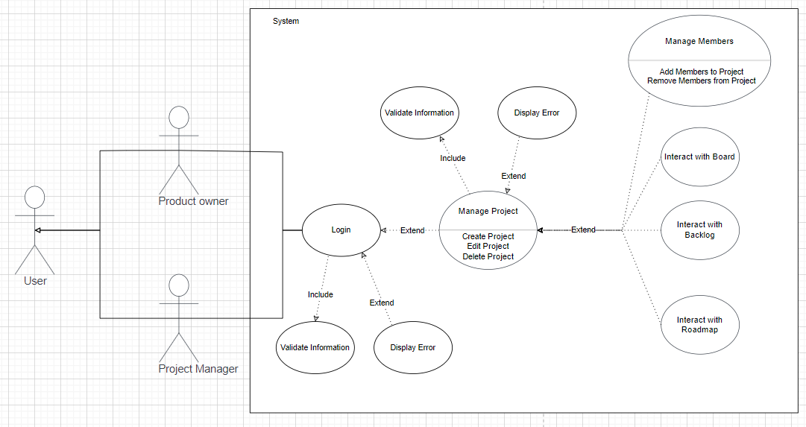

Figure 71 Cas d'utilisateur Projet

* Action d'étendue

|  |  |  |  |  |
| --- | --- | --- | --- | --- |
| Nom | Action | Propriétaire du produit | Chef de projet | Développeur |
| Projet |  |  |  |  |
|  | Ajouter | X | X |  |
|  | Mise à jour | X | X |  |
|  | Effacer | X | X |  |
| Membre |  |  |  |  |
|  | Ajouter | X | X |  |
|  | Activer désactiver | X | X |  |
|  | Effacer | X | X |  |

### 4.3.3. Backlog

* Cas d'utilisateur

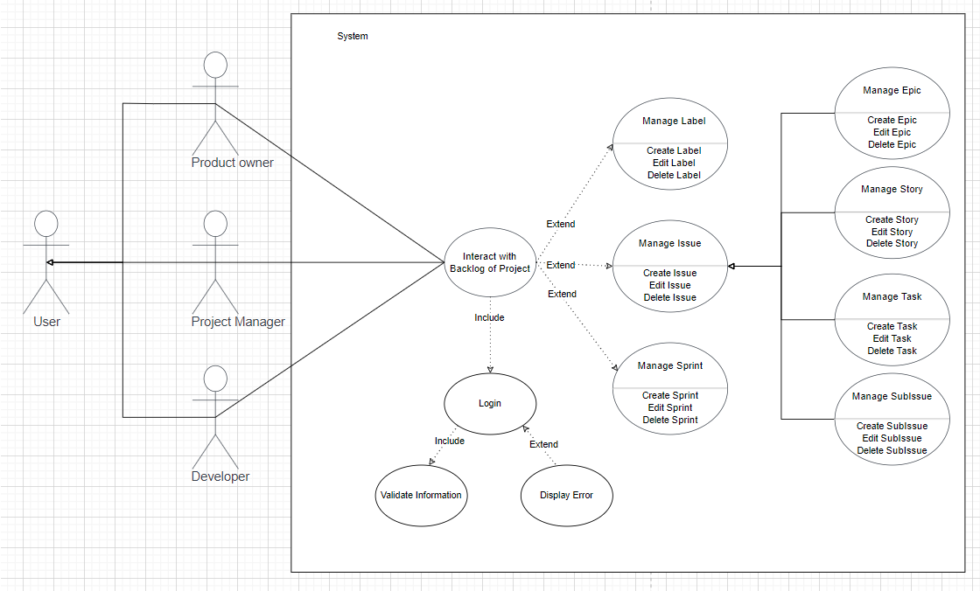

Figure 72 Cas d'utilisateur Backlog

* Action d'étendue

|  |  |  |  |  |
| --- | --- | --- | --- | --- |
| Nom | Action | Propriétaire du produit | Chef de projet | Développeur |
| Publier |  |  |  |  |
|  | Ajouter | X | X |  |
|  | Ajouter/supprimer un indicateur | X | X | X |
|  | Étape de mise à jour | X | X | X |
|  | Mettre à jour toutes les informations | X | X |  |
|  | Effacer | X | X |  |
| Sprint |  |  |  |  |
|  | Ajouter | X | X |  |
|  | Mise à jour | X | X |  |
|  | Effacer | X | X |  |
|  | Commencer | X | X |  |
|  | Complet | X | X |  |

### 4.3.4. Board

* Cas d'utilisateur

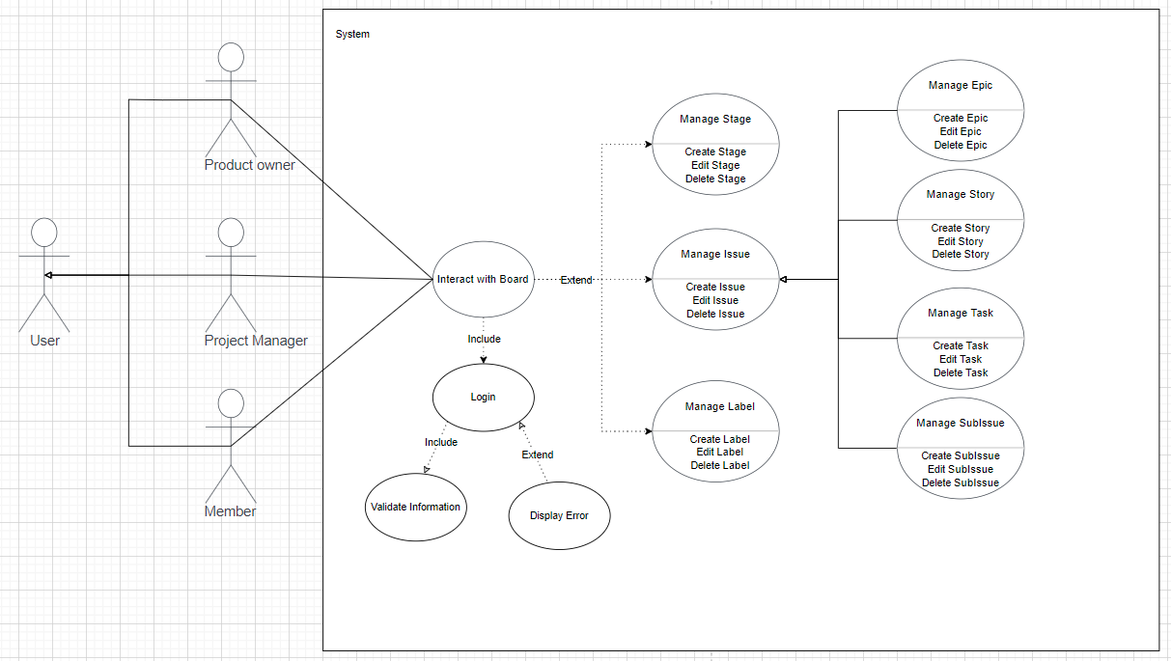

Figure 73 Cas d'utilisateur Board

* Action d'étendue

|  |  |  |  |  |
| --- | --- | --- | --- | --- |
| Nom | Action | Propriétaire du produit | Chef de projet | Développeur |
| Stage |  |  |  |  |
|  | Ajouter | X | X |  |
|  | Mise à jour | X | X |  |
|  | Effacer | X | X |  |
| Issue |  |  |  |  |
|  | Mettre à jour les informations | X | X | X |
|  | Mettre à jour l'étape du problème | X | X | X |
| Label |  |  |  |  |
|  | Ajouter | X | X |  |
|  | Mise à jour | X | X |  |
|  | Effacer | X | X |  |
|  | Filtre | X | X | X |
| Epic |  |  |  |  |
|  | Ajouter | X | X |  |
|  | Mise à jour | X | X | X |
|  | Effacer | X | X |  |
|  | Filtre | X | X | X |
| Issue’s Type |  |  |  |  |
|  | Filtre | X | X | X |

# **CHAPITRE 5 BILAN COMPARATIF**

## **5.1. Avantages:**

Fournir aux nouveaux utilisateurs, un outil pour aborder le modèle de gestion Agile, encapsuler les fonctions les plus importantes dans un projet appliquant la méthode Scrum. Pour la rendre plus accessible aux nouveaux arrivants, l'application permet aux utilisateurs d'utiliser plusieurs comptes en même temps, servant à tester 3 rôles scrums, comprenant ainsi la vue d'ensemble de la gestion d'un projet selon Scrum. Utilisation de HTML standard et testé avec tous les navigateurs populaires. Le coût est assez faible, 1 à 5 membres sont gratuits, 5 $ avec 6 à 10 membres dans le projet. Ne prend pas beaucoup de temps et d'efforts pour configurer le projet. Termes faciles à retenir et à utiliser. De plus, le flux de travail est simplifié, il doit donc être soigneusement étudié et interface moderne et intuitive similaire à Trello, prend en charge le glisser-déposer. Prise en charge de la classification à plusieurs niveaux. Nouveaux supports et exercices d'assistance aux utilisateurs disponibles et interface conçue pour tout le monde

## **5.1. Inconvénients:**

Il est impossible d'intégrer plus d'utilitaires de tiers. Il n'est pas possible de développer des fonctions commerciales complexes pour soutenir les grandes entreprises. Ne peut pas encore fournir de fonctions étendues et de personnalisation pour les utilisateurs avancés. Certains composants ne peuvent pas fonctionner en temps réel. Le système de modules et d'outils permet de personnaliser, d'étendre et d'intégrer Jira dans le système existant. Être capable de fonctionner sur la plupart des plates-formes matérielles, des systèmes d'exploitation et des bases de données. Pouvoir s'intégrer directement avec le code sur l'environnement de développement, est un outil adapté aux développeurs.

## **5.2. Commentaires des utilisateurs :**

Vân Thị Ngân Hà:

Application très conviviale. L'interface intuitive. Fonctions très familières. Cependant, il n'y a pas de fonctions avancées telles que le suivi du temps

Lê Minh Dương:

Fournir beaucoup de connaissances de base. Il existe des tests pour pratiquer les connaissances, aidant le processus d'apprentissage et d'absorption très rapidement. La possibilité de glisser-déposer rend l'opération beaucoup plus simple. Les rôles des membres sont très généraux mais assurent une décentralisation complète. Bien que la feuille de route ne soit pas très détaillée, elle démontre tout de même la capacité principale d'aider les utilisateurs à déterminer le calendrier.

Phạm Đức Lợi:

De très beaux effets créent de la sympathie pour les utilisateurs, en particulier les débutants. La communication est assez simple grâce au chat via la tâche. L'enregistrement et la création de projet sont très cohérents. Il devrait y avoir plus de tests de type jeu.

Nguyễn Thanh Nhân

L'interface est conviviale et facile à utiliser. Fonctionnalités complètes pour la gestion de projets et de tâches. Suivre de l'état du cug tel que la progression de la tâche. Il y a un tableau de l'état de la tâche à travers lequel connaître l'avancement du travail et la qualité du travail. Il existe des notifications pour aider les utilisateurs à recevoir des modifications instantanées.Impossible de le faire pour le moment afin que les autres utilisateurs puissent voir le changement sans avoir besoin d'actualiser. Le site se charge un peu lentement, doit être optimisé.

# **CHAPITRE 6 CONCLUSION**

**Point d'amélioration et résolution de problèmes de Marvic**

Il est regrettable que quelqu'un dans cette ère de l'information ne comprenne pas un modèle aussi puissant. Nous avons donc simplifié les concepts d'Agile et de Scrum et créé Marvic, un outil pour aider les personnes qui n'ont aucune connaissance de ce modèle de fonctionnement, accès rapide, interface adaptée à tous les utilisateurs, Les documents ont le sens le plus essentiel et conviennent pour longtemps sans être modifié, ainsi que des exercices permettant aux utilisateurs de revoir les connaissances qu'ils viennent d'acquérir et enfin un environnement de travail. De vrais projets, que ce soit des étudiants, des enseignants, des parents, des programmeurs ou des spécialistes du marketing, juste quelqu'un qui a besoin de travailler dans une équipe de 2 personnes ou plus peuvent venir chez Marvic et profiter des avantages qu'il apporte, ou simplement un utilisateur créer un projet avec lui-même comme seul membre pour créer ses propres objectifs et respecter le calendrier défini basé sur “Roadmap” de Marvic.

### LISTE DE RÉFÉRENCES

[1] [Online] Disponible [https://vn.got-it.ai/blog/jira-la-gi-uu-nhuoc-diem-cua-phan-mem-jira#:~:text=%C6%AFu%20%C4%91i%E1%BB%83m%20c%E1%BB%A7a%20Jira,-Ch%E1%BB%A9c%20n%C4%83ng%20ph%C3%A2n&text=Nh%E1%BB%9D%20s%E1%BB%B1%20ph%C3%A1t%20tri%E1%BB%83n%20c%E1%BB%A7a,v%C3%A0o%20h%E1%BB%87%20th%E1%BB%91ng%20hi%E1%BB%87n%20t%E1%BA%A1i.&text=C%C3%B3%20kh%E1%BA%A3%20n%C4%83ng%20t%C3%ADch%20h%E1%BB%A3p,ph%C3%B9%20h%E1%BB%A3p%20v%E1%BB%9Bi%20c%C3%A1c%20developer](https://vn.got-it.ai/blog/jira-la-gi-uu-nhuoc-diem-cua-phan-mem-jira#:~:text=%C6%AFu%20%C4%91i%E1%BB%83m%20c%E1%BB%A7a%20Jira,-Ch%E1%BB%A9c%20n%C4%83ng%20ph%C3%A2n&text=Nh%E1%BB%9D%20s%E1%BB%B1%20ph%C3%A1t%20tri%E1%BB%83n%20c%E1%BB%A7a,v%C3%A0o%20h%E1%BB%87%20th%E1%BB%91ng%20hi%E1%BB%87n%20t%E1%BA%A1i.&text=C%C3%B3%20kh%E1)

[2] [Online] Disponible: Tigo (2019), <https://www.tigosolutions.com/blogstory/49#:~:text=%C6%AFu%20%C4%91i%E1%BB%83m%20c%E1%BB%A7a%20Monday.com,lag%22%20h%C6%A1n%20khi%20thao%20t%C3%A1c>.

[3] [Online] Disponible  [PROJECTMANAGERS TEAM](https://projectmanagers.net/author/projectmanagers/) (2020), Top 8 Disadvantages of Using Trello

<https://projectmanagers.net/top-8-disadvantages-of-using-trello/>

[4] [Online] Disponible: [**admin**](https://wecsaigon.com/author/admin/) (2020), Trello là gì? Những ưu điểm nổi trội của phần mềm Trello

<https://wecsaigon.com/trello-la-gi/> - – mạnh yếu Trello

[5] [Online] Disponible: [Nhóm Bitrix24](https://www.bitrix24.vn/about/authors/bitrix24-team/) (2021), Những kiến thức cơ bản về quản lý vòng đời dự án,

<https://www.bitrix24.vn/about/blogs/the-basic-knowledge-of-life-cycle-management-projects.php>

[6] [Online] Disponible Trung Nguyen (2020), Các giai đoạn của vòng đời quản lý dự án <https://comdy.vn/project-management/vong-doi-quan-ly-du-an/>

[7] [Online] Disponible Indeed Editorial Team (2021), What is a scrum team?

<https://www.indeed.com/career-advice/career-development/scrum-team#:~:text=A%20scrum%20team%20is%20a,is%20no%20rank%20or%20hierarchy>.

[8] [Online] Disponible:   
Diane Hoffman (2021), Product Owner

<https://www.techtarget.com/searchsoftwarequality/definition/product-owner>

[9] [Online] Disponible  Coursera (2022), What Is a Scrum Master (and How Do I Become One)?

<https://www.coursera.org/articles/what-is-a-scrum-master>

[10] [Online] Disponible PAVEL KUKHNAVETS (2022), Agile Developer <https://hygger.io/guides/agile/software-development/agile-developer/#:~:text=Agile%20developers%20take%20responsibility%20for,the%20software%20he%2Fshe%20produces>.

[11] [Online] Disponible DAVE WEST (2022), Sprint planning

<https://www.atlassian.com/agile/scrum/sprint-planning#:~:text=Sprint%20planning%20is%20an%20event%20in%20scrum%20that%20kicks%20off,with%20the%20whole%20scrum%20team>.

[12] [Online] Disponible <https://www.scrum.org/resources/what-is-a-daily-scrum>